МИНИСТЕРСТВО НАУКИ И ВЫСШЕГО ОБРАЗОВАНИЯ
РОССИЙСКОЙ ФЕДЕРАЦИИ
Федеральное государственное бюджетное образовательное учреждение высшего образования
«ПЕНЗЕНСКИЙ ГОСУДАРСТВЕННЫЙ УНИВЕРСИТЕТ»
Педагогический институт имени В. Г. Белинского
Факультет физико-математических Кафедра «География»
и естественных наук

Направление подготовки 44.03.01 «Педагогическое образование»
Профиль подготовки «География»
Форма обучения – очная

ВЫПУСКНАЯ КВАЛИФИКАЦИОННАЯ РАБОТА
на тему
«Урбанизация в европейской части России: проблемы и перспективы»

Студент ___________________ Нискошова Валерия Александровна
(подпись, дата)
Руководитель ___________________ Вдовина Э.Л.
(подпись, дата)

Нормоконтролер ___________________ Жогова М.Л.
(подпись, дата)
Работа допущена к защите (протокол заседания кафедры от__________________ №____)
Заведующий кафедрой _____________________ Симакова Н.А.
(подпись)
Работа защищена с отметкой ___________ (протокол заседания ГЭК от _______ № ___)
Секретарь ГЭК __________________________ Алексеева Н.С.
(подпись)

Пенза - 2019

Оглавление
ВВЕДЕНИЕ……………………………………………………………………3
Глава 1. ПРОБЛЕМА ИЗУЧЕНИЯ ФОРМИРОВАНИЯ АГЛОМЕРАЦИЙ И МЕГАЛОПОЛИСОВ В РОССИЙСКОЙ ФЕДЕРАЦИИ
1.1 Подходы к понятию, классификация и факторы формирования мегалополисов…………………………………………………………………………...7 1.2 Московская и Санкт-Петербургская агломерация………………………..12
1.3 Возможности формирования мегалополиса в составе Московской и Санкт-Петербургской агломерациях ………………………………………………...30
1.4 Возможности формирования мегалополиса в составе Московской и Нижегородской агломерациях ………………………………………………………..32
1.5 Возможности формирования мегалополиса в составе Челябинской и Екатеринбургской агломерациях……………………………………………………..38
Глава 2. СРАВНИТЕЛЬНЫЙ АНАЛИЗ УСЛОВИЙ И ФАКТОРОВ ФОРМИРОВАНИЯ МЕГАЛОПОЛИСОВ В ЕВРОПЕЙСКОЙ ЧАСТИ РОССИЙСКОЙ ФЕДЕРАЦИИ, СТРАНАХ ЗАПАДНОЙ ЕВРОПЫ, ЯПОНИИ И США
2.1 Сравнительный анализ условий и факторов формирования мегалополисов в Российской Федерации и США…………………………………...47
2.2 Сравнительный анализ условий и факторов формирования мегалополисов в Российской Федерации и Японии…………………………………50
2.3 Сравнительный анализ условий и факторов формирования мегалополисов в Российской Федерации и стран Западной Европы ……………...53
2.4 Развитие мегалополисов: проблемы и возможности……………………..56
Глава 3. МЕТОДИЧЕСКИЕ АСПЕКТЫ ИЗУЧЕНИЯ УРБАНИЗАЦИИ В ШКОЛЬНОМ КУРСЕ ГЕОГРАФИИ
3.1 Конспект урока на тему: «Городское и сельское население. Расселение населения» ……………………………………………………………………………..62
3.2 Проектная работа на тему « Экологические проблемы больших городов………………………………………………………………………………….70
ЗАКЛЮЧЕНИЕ………………………………………………………………………..75
СПИСОК ЛИТЕРАТУРЫ………………………………………………………… 80
Введение
Термин «урбанизация» изложен в словаре экономических терминов, 2012 года выпуска, как сосредоточение населения и экономической жизни в городах при одновременном преобразовании сел в поселки городского типа. Иными словами, урбанизация – это процесс перемещения населения из сел и поселков в города, следствием урбанизации является агломерация – это «рост городов», увеличение их роли в экономике страны, а также производственной мощи и культурного развития [20]. Процесс урбанизации характерен многим странам мира, в каждом государстве население мигрирует из сел в города, чаще всего, это происходит из-за поиска работы. Второй процесс является следствием первого, и, в любом случае, становление агломерации неизбежно, а в последствие и формирование мегалополиса. Российская Федерация не является исключением. В нашей стране на всей ее протяженности сформированы агломерации, и возможно формирование мегалополисов. Изучение проблемы процесса урбанизации, как начальной стадии агломераций и мегалополисов, всегда был важен. Актуальность и практический аспект данной проблемы связан с тем, что «рост городов» кроме увеличения производственной мощи страны и ее экономического развития, несет за собой и много негативных последствий. Для главных мегалополисов мира характерны глобальные экологические проблемы, которые требуют к себе огромного внимания человечества. Именно поэтому данная тема актуальна в наше время. В «гонке» за лучшими показателями уровня урбанизации, страны забывают о последствиях, которые поджидают их впереди. Например, стремление создания мегалополиса, может привести к ухудшению ситуаций, как в социальной сфере, так и в экономической сфере страны. Что может привести к глубокому кризису в стране [15]. Именно поэтому, изучение формирования и становления агломераций, а в последствие и мегалополисов актуально в современном мире.
Процесс цепочки формирования «больших городов» изучали многие ученых. Первые упоминания о таком явлении как агломерация появились еще в ХХ веке и принадлежат они Альфреду Веберу. Ученый считал, что агломерация формируется за счет экономии в масштабах производства и наличию близ лежащих рынков сбыта. В дальнейшем изучение данного явления продолжил французский географ Мишель Руже, именно он ввел понятие «агломерация». Как не странно, но о конечном процессе формирования «большого города» – мегалополисе, заговорили еще раньше. Уже в IV веке до нашей эры жители города Фива в Греции заложили город, который носил название Мегалополис. Жители строили его в надеже на создание огромного города, благодаря которому они смогут противостоять спартанцем в политической сфере того времени. В современности же впервые о понятие «мегалополис» заговорил французский географ – Жан Готтман. Благодаря данному понятию ученый смог описать первый в истории мира мегалополис, находящийся в США в 60-е года XX века. Отечественные ученые так же проявляли интерес изучению урбанизации и агломерации. Первый кто внес понятие «городская агломерация» в отечественную науку был – Павел Федорович Дубровин. Так же большой вклад в изучение данного процесса внесли: географы – урбанисты: Георгий Михайлович Лаппо, Владимир Георгиевич Давидович и Юрий Львович Пивоваров [16]. Эти учение изучали все аспекты, которые влияют на становление агломерации.
Объектом исследования являются городские агломерационные системы европейской части России, как полицентрические многоядерные структуры. Предметом исследования является зависимость становления мегалополиса от уровня урбанизации и развития агломераций, находящихся на территории европейской части России.
Целью выпускной квалификационной работы является изучение и обобщение теоретических и практических вопросов урбанизации в европейской части России. Исходя из поставленной цели, необходимо решить следующие задачи: 1. Изучить теоретические основы взаимосвязи таких процессов как урбанизация, агломерация и мегалополис; 2. Выявить возможности и факторы формирования мегалополисов в европейской части России; 3.Провести сравнительный анализ формирования мегалополисов в России с мегалополисами Японии, США и стран Зарубежной Европы; 4. Выявить основные проблемы и перспективы развития мегалополисов в европейской части России. Методологическая база выпускной квалификационной работы включает в себя как общие методы, так и географические. Общие методы: теоретические и практические. Географические методы исследования, используемые в работе: метод моделирования, метод описания, картографический метод и сравнительно-географический метод. Выпускная квалификационная работа состоит из введения, четырех глав, заключения, списка используемой литературы и приложения. В первой главе рассматриваются теоретические основы понятий «урбанизация», «агломерация» и «мегалополис». Рассматриваются основные классификации и подходы к изучению данных процессов. Раскрываются теоретические основы крупнейших агломераций европейского части России, анализируется возможность слияния двух или более агломераций в мегалополис. Во второй главе проведен сравнительный анализ возможности формирования мегалополиса в европейской части России с зарубежными мегалополисами, находящихся в таких странах как США, Япония и стран Западной Европы. Третья глава посвящена проблемам и перспективам, которые возможны при формировании мегалополиса. В данной главе оценивается степень позитивного и негативного влияния мегалополиса на жизнь человека в целом и окружающей среды. В четвертой главе представлены варианты изучения данной темы в школьном курсе географии, а также представлен пример исследовательской проектной работы, которая может быть выполнена учениками, с целью углубления знаний в данной теме и акцентирование внимания окружающих на проблемах, возникающих при формировании мегалополиса.

Глава 1. Проблема изучения формирования агломераций и мегалополисов
1.1. Подходы к понятию, классификация и факторы формирования мегалополисов

Российская Федерация – это огромная страна, и одной из основных особенностей ее является далеко не равномерное размещение населения. По данным статистики известно, что Центральный Федеральный округ является самым густонаселенным в России, он насчитывает около 39 000 000 жителей, это ¼ от всего населения страны. Огромное количество людей мигрируют в экономически развитые районы страны, так как считают, что именно там интенсивные производственные, трудовые, культурно-бытовые и рекреационные связи, что способствует еще большему не пропорциональному размещению населения. Вследствие урбанизации населения в главные города России следует и расширение этих городов. Об урбанизации, как о социально-экономическом феномене и процессе, активно начали говорить в середине ХХ века, когда процент городского населения стал стремительно возрастать. Причиной этому стало развитие промышленности в городах, появление в них новых рабочих мест, а также развитие культурных и образовательных функций в городских поселениях. И именно поэтому, актуальность данной проблемы развития агломерации крупных городов России, а, в следствие, развитие мегалополиса в настоящее время стоит остро. Сначала XX века многие исследователи занимались вопросами агломерации. Возникновение концепции агломерации восходит к трудам А. Вебера, который писал, что «переход от ремесла к крупной промышленности представляет собой не что иное, как агломерационное явление чрезвычайно мощного размаха». Вклад в развитие концепции агломерации внес американский экономист Э. Гувер, который высказал идею о «экономии городских концентраций», а так же он первый, кто сравнил город с крупным заводом. Впервые о термине «агломерация» применительно к расселению заговорил французский географ Мишель Руже в 1973 году. Он считал, что агломерация возникает тогда, когда концентрация городских видов деятельности выходит за пределы административных границ и распространяется за соседние населенные пункты. Ряд зарубежных исследователей подразумевают под понятием агломерация «фактический город» представляющий собой ареал сплошной застройки. В отечественной литературе понятие «агломерация» использовалось достаточно широко под разными названиями, например такими как, «хозяйственный округ города» автором которого был А.А. Крубер, так же уже тогда вводилось одноименное название «агломерация» М.Г. Дикански, и «экономический город» – В.П. Семенов-Тянь-Шанский. Родоначальником внесения в отечественную науку понятия «городская агломерация» принято считать П. И. Дубровина [20]. Такие деятели как В.Г. Давидович, Д.И. Богорад, Г.М. Лаппо, Ф.М. Листенгурт, И.К. Кудрявцев, Ю.Л. Пивоваров также внесли значительный вклад в исследования данного явления. То есть, можно сделать вывод, что агломерация – это сращивание близлежащих городов, сельских населенных пунктов, объединенных интенсивными хозяйственными связями в сплошную территорию. Городская агломерация, как уже было сказано выше, это феномен, который целиком связан с процессом урбанизации население, и является одним из закономерных этапов процессов урбанизации. Это процесс объединения соседних городских населенных пунктов, в одну сложную и целостную систему. Внутри этой системы формируются устойчивые и интенсивные связи: производственные, транспортные, научные и культурные. Если бы не было процесса роста городского населения и увеличение роли городов в развитии общества, то агломерация просто не смогла бы существовать. Все потому что, приезжие люди – это трудовые ресурсы, которые стремятся к получению работы для того чтобы удовлетворить свои потребности. Для российских городских агломераций типична высокая индустриализация территории, высокий уровень развития инфраструктуры, большое количество научно-исследовательских и высших учебных заведений. Существует два вида агломерация: полицентрическая, когда существуют несколько главных городов, например, скопление городов в Рурском бассейне Германии, и моноцентрическая – формирование агломерации вокруг одного крупного главного города, например, Нью-Йоркская агломерация. Основная часть агломераций в России являются моноцентрическими, то есть у них есть один, ярко выраженный центр, в подчинении которого находятся все остальные близлежащие поселения и пригороды. Для формирования начальной стадии агломерации необходимы следующие предпосылки: 1) Наличие города с населением более 100 000 человек. Этот фактор является одним из самых важных, так как последующие факторы зависят целиком и полностью от него. Город, достигший 100 000 жителей, начинает образовывать вокруг себя города-спутники, тем самым дополняя свои задачи в двойном размере; 2) Наличие городов-спутников у главного города. Поселений во внешней зоне должно быть не менее 2-х, с численностью населения не менее 10% от главного города. То есть примерно численность одного города-спутника должна быть не менее 10 000 жителей. Такой процент помогает воздействовать на взаимное и целеполагающее развитие данных поселении и главного города. В зависимости от экономической специализации, существуют различные виды городов-спутников, таких как, например, промышленные, торговые, курортные, жилые, финансовые и так далее. Особенностью данной предпосылки является то, что города-спутники со временем могут стать едины с главным городом, следовательно, превратиться в его часть. Этот процесс является отправной точкой создания мегалополиса; 3) Исходя из предыдущего фактора, образовывается новый, это то, что города-спутники, должны быть в 2-х часовой доступности к главному городу агломерации. Этот фактор оказывает большое влияние маятниковую миграцию и численность населения во внешней зоне, перемещающаяся в город-центр. Объемные характеристики транспортного обслуживания напрямую влияют на полноту реализации экономических связей внутри агломерации и за ее пределами, а также на возможность перемещения всех слоев населения для удовлетворения производственных и социальных потребностей. Те самые характеристики транспортного обслуживания проявляются в скорости, безопасностью, своевременностью, качеством [19]. Без данных факторов территориальная единица остается просто системой расселения и формирование агломерации, а в дальнейшем мегалополиса, невозможно. Если говорить о дальнейшем развитие агломерации, то территория, достигшая этот уровень, зачастую не останавливается на месте, а продолжает расти дальше, что в дальнейшем может привести к формированию мегалополиса. Но, перед тем как стать мегалополисом, город проходит ряд стадий. Ю.Л. Пивоваров – доктор географических наук, профессор Московского городского педагогического университета, в своей работе: «Урбанизация России в XX веке» выделял пять основных иерархически соподчиненных форм урбанизированного расселения: компактный город, агломерация, урбанизированный район, урбанизированная зона, и только после этого мегалополис. Следует разобраться, что за стадии разделяют агломерацию от мегалополиса и их особенности. Урбанизированный район, (второе название «метрополитенский район») – сравнительно обширный ареал расселения с высокой плотностью населения и высоким уровнем развития городских поселений, которые образует система взаимосвязанных и взаимодополняющих друг друга агломераций и многофункциональных центров разного ранга. Другими словами можно сказать, что это основной структурный элемент расселения в перспективе, а именно обширный ареал, ядро которого составляют обычно несколько агломераций с их окружением, которые были объединены общими функциями. Урбанизированная зона – это сложная и обширная структура мегалополисного типа, которую характеризует интенсивное развитие городских поселений и зон их влиянию Урбанизированная зона включает несколько урбанизированных районов и характерна только для стран и регионов с высоким уровнем урбанизации. То есть все эти части являются продолжением друг друга. Так, например, урбанизированный район состоит из ядра и ее пригородов, а из районов уже формируется урбанизированная зона, а в последствие из данных зон формируется мегалополис. Это достаточно трудный и долгий процесс появления мегалополиса. Мегалополис – это наиболее высокоурбанизированная пространственная структура полосовидной конфигурации, возникающая путем срастания близко расположенных крупнейших городских агломераций [20]. Мегалополис является самым высшим звеном урбанизации, именно формирование мегалополиса завершает звено развития урбанизированных процессов. Впервые о понятие «мегалополис» появились упоминания в работе французского географом Дж. Готмана во второй половине XX века, он применил это понятие к категории крупных городов, выделив их в отдельную самостоятельную группу, тем самым открыв новую ветвь урбанизации. До Дж. Готман слово «мегалополис» использовалось в совершенно разных значениях. Так, древние философы иногда использовали этот термин в значении «мир идей». Мегалополисы обладают чертами и свойствами глобальных городов или мировых центров, которые оказывают огромное влияние на мировые процессы в экономике, политике, культуре и организации человеческого общества в целом. Существуют характерные именно для данного процесса урбанизации особенности, такие как: общемировая роль в качестве делового и финансового центра, развитая сфера услуг, мировое значение, как информационного центра, большое количество транснациональных компаний и офисов крупнейших филиалов, роль крупного международного транспортного узла, роль важного центра высококвалифицированных видов деятельности; наличие международных организаций и значимость города в плане выполнения международных функций, роль в качестве центра национальной и мировой торговли; особое значение как центра культуры и искусства и так далее. Все эти особенности положительно влияют на социальное и экономическое положение объединенной территории, но, в то же время, данный процесс несет в себе и отрицательные моменты. Увеличение социальных и экономических диспропорций между основными группами населения, большие трудности внутригородского транспорта, плачевное состояние экологии данной территории, огромный поток мигрантов, повышенный уровень криминальности и так далее.

1. 2. Московская и Санкт-Петербургская агломерация

Россия не является исключением и также как и во многих странах мира в нашей стране формируются и развиваются агломерации, которые в скором будущем могут перейти в стадию мегалополисов. Типичным представителем российской агломерации является Московская агломерация. Московская агломерация представляет собой крупнейший в России территориально-производственный узел, является одной из крупнейших агломераций мира. Московская агломерация является самой крупной моноцентрической (т. е. имеющей один главный центр) агломерацией в России и имеет звездообразную конфигурацию. В состав Московской агломерации входит более 70 городов и несколько агломераций второго порядка, а также регион с третьим поясом.
Московская агломерация включает в себя Москву со всеми её пригородами; является крупнейшим в России макроэкономический регион (территориально-производственный узел) и межрегиональным центром социально-экономического развития и притяжения центральной части и всей России. В московскую агломерацию в узком масштабе входят непосредственно примыкающие к границе Москвы города. Это так называемый ближний пояс спутниковых городов, они расположенные на расстоянии до 15 км от МКАД: Химки, Долгопрудный, Мытищи, Королёв, Балашиха, Реутов, Люберцы, Видное, Одинцово, Красногорск, Зеленоград.
Но существуют разные классификации структуры московской агломерации, от чего зависит оценки ее населения. Например, В.Г. Глушкова при исследовании агломерации учитывает только ближайшие пригороды или пригородную зону в радиусе 60 – 70 км от МКАД. А советский и российский географ-урбанист Г.М. Лаппо, учитывающий весь Московский столичный регион, включая Москву, Московскую область и некоторые сопредельные районы соседних областей, близкие к Московской агломерации [3].
Москва занимает важное место в жизни Российской Федерации. Этот город носит статус столицы нашей страны, является городом федерального значения, административным центром Центрального федерального округа и центром Московской области, в состав которой не входит. Именно благодаря этому, в Москву стремится большое количество людей из разных частей страны. Здесь хорошо развита экономика, что позволяет назвать Москву крупнейшим в общероссийском масштабе финансовым центром, международным деловым центр и центром управления большой частью экономики страны. Каждый «плюс» Москвы является следствием ее территориального расширение, в дальнейшем увеличение московской агломерации и вследствие усиления зависимости ВВП России от ВВП Москвы и Московской области.
Рассмотрим подробно зависимость ВВП России от ВВП московской агломерации с помощью гистограмма «Структура ВВП России» за 2018 год (рис. 1).

Рис. 1. Структура ВВП России за 2018 год (составлено автором на основе данных [27]) В гистограмме «Структура ВВП России» показан процент доли московской агломерации в валовом внутреннем продукте России. На 2018 год в экономике страны московская агломерация занимает почти ¼ часть от ВВП всей страны (26,3 %). Особенность экономики данного региона в том, что это не сырьевая экономика, а «экономика будущего» представлена в виде развития сферы услуг, торговли, финансов и информационных технологий. По данным исследователей, было выявлено, что Москва и Московская область развиваются быстрее, чем все регионы страны. В Москве сосредоточено более половины банков, зарегистрированных в стране. Кроме того, большая часть крупнейших компаний зарегистрированы и имеют центральные офисы именно в Москве, хотя их производство может полностью располагаться за тысячи километров от столицы [7]. Исходя из сказанного, я могу сделать вывод о том, что Московская агломерация играет важную роль в экономике страны. Если бы Москва не продолжала «расти» и развиваться, то процентное соотношение в ВВП страны изменила свою структуру. Все потому что в Москве хорошо развита непроизводственная сфера. В Москве и Московской области высокий уровень занятости. Безработица в стране с каждым годом становится больше, но в Москве из-за особенности создания рабочих мест в больших количествах, предлагаемых жителям столицы, процент безработицы меньше, что является одной из причин урбанизации население, а вследствие и развития агломерации.
По выявленным данным можно сделать вывод о том, что московская агломерация играет важнейшую роль в экономике России, можно даже предположить, что большая часть экономики нашей страны зависит от ВВП рассматриваемой агломерации. И с каждым годом доля ВВП Москвы растет и будет расти в структуре ВВП России, что будет способствовать дальнейшей зависимости государственной экономики от экономики данного региона.
Москва и Московская область, образующие московскую агломерацию, имеют выгодное географическое положение (рис. 2). Так как они находятся в центре европейской части России, в междуречье рек Оки и Волги, на западе на стыке Смоленско-Московской возвышенности, Москворецко-Окской равнины на юге и на юго-востоке Мещёрской низменности. Выгодное географическое положение является одним из важных факторов развития агломерации, так как, например, наличие крупных рек говорит о том, что район имеет возможность развития водного транспорта, что способствует большей возможностей производства данной территории, следствием этого является привлечение новой рабочей силы и экономическое развитие агломерации. А достаточно равнинный рельеф говорит о том, что промышленность может активизировать достаточно большое количество территорий района для строительства новых заводов, фабрик и т.д. В следствие это приводит к притяжению новых трудовых сил на производство и усилению урбанизации, а в последствие расширению данной агломерации.
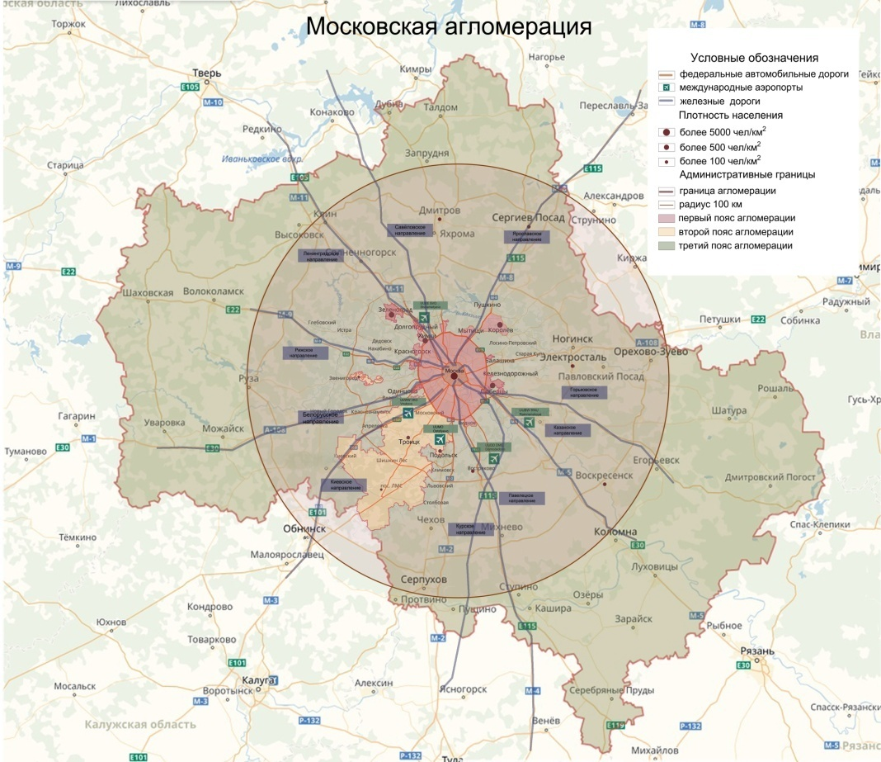
Московская агломерация вытянута на восток – именно там сосредоточена большая часть промышленных зон. Тем самым это является определенной закономерностью, и сложилось так потому что: во-первых, многие из нынешних крупных промышленных зон выросли из рабочих посёлков вокруг промышленных Рис. 2. Московская агломерация (составлено автором) предприятий. Необходимое для них сырьё поставлялось в основном с Урала, поэтому по своему расположению предприятия тяготели к сырью, а значит и к востоку. Но это не единственная причина. На восток и юго-восток шли все крупные железные дороги (в том числе и Транссибирская магистраль) – одни из них уходили вглубь Сибири, другие – на юго-восток, к чернозёмным плодородным землям. Всего промышленных зон 66, и большинство из них находится за чертой города Москвы. Крупные производственные комплексы московской агломерации сосредоточены не только в старых промышленных центрах, таких как Мытищи (вагоностроение), Люберцы (машиностроение, в том числе и вертолётостроение), Павловский Посад (текстильный центр), но и в многих новых городах столичной области, в основном обслуживающих ВПК. Жуковский – лидер российского авиастроения [8]. Так же в Московской агломерации сосредоточены крупные центры машиностроения (Подольск, Чехов, Балашиха и т.д.) и находится центр чёрной металлургии – Электросталь.
Из выше сказанного, можно сделать вывод о том, что Москва имеет благоприятное географическое и экономическое расположение, если сравнивать с остальными регионами Российской Федерации. Москва – крупнейший промышленный центр нашей страны, но в самой Москве нет добычи сырья. В столице сосредоточена именно обрабатывающая промышленность, работающая на привозном сырье и на привозном топливе. Кроме того, населению Москвы доставляется огромное количество привозного продовольствия. Вследствие вышесказанного транспорт имеет в жизни Москвы большое значение, обслуживая промышленность и население столицы. Транспорт Московской агломерации также является одной из важнейших отраслей экономики региона, чем более разнообразна и развита транспортная сеть, тем благоприятнее для развития региона, а развитие региона ведет к привлечению приезжих людей, ищущих хорошую работу. Ведь, как известно, в развитых регионах представлено большое разнообразие рабочих мест. Это ведет к неизбежному развитию агломерации. Крайне удобное географическое положение Москвы поспособствовало постепенному превращению города в важнейший транспортный узел. В Москве и Московской области представлен широкий спектр транспортных сетей: дорожная сеть, железнодорожная сеть, водная сеть и воздушная сеть. Метрополитен Москвы считается одним из самых крупных в мире. А дорожная сеть развита настолько хорошо, ведь именно через этот регион проходят главные магистрали федерального и международного значения. Тут берут свое начало такие автомобильные дороги как: М1 «Беларусь», М2 «Крым», М3 «Украина», М4 «Дон», М5 «Урал» и другие. Железнодорожный транспорт в Московской области представлен железнодорожными магистралями 11 направлений, идущими от Москвы и отходящими от них ответвлениями, а также Большим железнодорожным кольцом, соединяющим все направления. Москва связана воздушными путями со многими десятками городов Российской Федерации и зарубежных стран. Особенно сильно сокращают время поездки авиационные рейсы из Москвы в города Дальнего Востока и Восточной Сибири, Средней Азии, Казахстана и Закавказья. Самолеты, опускающиеся и поднимающиеся в воздух на одном только Внуковском аэродроме, перевозят за год столько пассажиров, сколько живет народу в большом городе нашей страны, и столько грузов, что для их перевозки понадобились бы десятки поездов. Агломерация приводит не только к положительным результатам, такие как развитие экономики, интенсивных производственных, трудовых, культурно-бытовых и рекреационных связей, но и к отрицательным, которые наносят большой вред окружающей среде и людям. Рассмотрим самые острые, на данный момент, проблемы, сформировавшиеся благодаря развитию московской агломерации. Первая и одна из самых важных и острых проблем агломерации – это экологическое загрязнение окружающей природы. Москва входит в 10-ку самых грязных городов мира, имея большие экологические проблемы. Основным и наиболее мощным источником загрязнения Москвы являются выбросы в атмосферу от автотранспорта и стационарных источников. Они составляют более 1,2 кг/м территории в год. Причем объем выбросов постоянно увеличивается. Например, проблема с выбросами от автомобилей заключается в том, что жители столицы имеют не по одной, а по 2-3 машины на семью. По статистике на 1000 москвичей приходится 400 авто. И такое большое скопление автолюбителей, которые, например, едут после работы на своих личных автомобилях или же на общественном транспорте, создают большое негативное влияние на атмосферу из-за выбросов вредных веществ в нее. Если в маленьких городах это не так сильно прослеживается, то в таких крупнейших городах, как Москва, это влияние прослеживается во всех сферах [5]. Доказано, что 85% от всех загрязнений в московской области – это выбросы от автомобилей. Происходит усиление парникового эффекта, загрязнение воздуха. Все это приводит к угрозе здоровья людей, а также наносит непоправимый удар по природе. Кроме экологического вреда, автомобили так же являются объектами аварийных ситуаций, которые приводят к ужасным последствиям. Вторым по значимости источников загрязнения территории города являются промышленные и бытовые отходы. В городе насчитывается более 3000 предприятий, накапливающих различные по составу и объемам отходы. Из-за того, что многие предприятия построены десятки лет назад и используют устаревшую технологию, в городе накапливаются отходы, по количеству и вредности, представляющие значительную опасность для населения, как близлежащих районов, так и города в целом. Накопление отходов в больших количествах и невозможность удаления их для захоронения или использования приводит к тому, что предприятия зачастую прибегают к несанкционированному их удалению. Результатом такой незаконной деятельности явилось образование на территории Москвы площадей, где производят складирование отходов различного происхождения. Но так как Москва продолжает «расти», вместе с ней «растут» и новые предприятия, заводы, которые так же вносят свое негативное влияние на природу. Вода и грунт московской земли находятся в критическом состоянии. На это влияют выбросы автомобильных выхлопов, множество бытовых отходов и свалок по городу, промышленные выбросы и сбросы отходов в Москву-реку. Предприятия, теплостанции, канализационные системы и бытовые стоки образуют настоящую реку отходов, с которой не может справиться устаревшей технология очистки. Уже несколько лет ведется политика перемещения грязных заводских и производственных предприятий за границы столицы в область. Но, все равно, вредных выбросов по-прежнему много, а очистительных мероприятий проводится недостаточно. Одной из самых важных социальных проблем является рост преступности. Как уже было сказано, агломерации предшествует такой процесс как урбанизация [21]. Люди едут в столицу для получения хорошей работы, благодаря которой они смогут удовлетворять свои потребности в дальнейшем. Но не каждый приезжий человек находит работу, справляется с данной ему должностью. По статистике 65% преступлений в Москве и Московской области это кражи. Люди в основном остаются ни с чем, и решаются на такой поступок как преступление. Это и есть отрицательное влияние агломерации. Усиленные меры принимаются для решения проблемы, но город растет каждый день, приезжают новые люди, и процент повторения преступления не уменьшается. К зоне влияния московской агломерации причисляют дальний областной центр Смоленск и южную часть Вологодской области – в данном случае, скорее всего, нужно говорить именно о влиянии столичной агломерации, а не о дальнейшей интеграции этих регионов в Московский мегалополис, ввиду отсутствия достаточного количества городских поселений между указанными городами и периферией Московской агломерации. Также возможно вхождение в скором будущем во второй индустриальный пояс московской агломерации Республики Мордовия, в связи с растущим экономическим, инвестиционным и транзитным потенциалом этого региона, хотя мордовская столица Саранск находится на весьма отдаленном расстоянии от Москвы и исторически больше тяготеет к Поволжью.
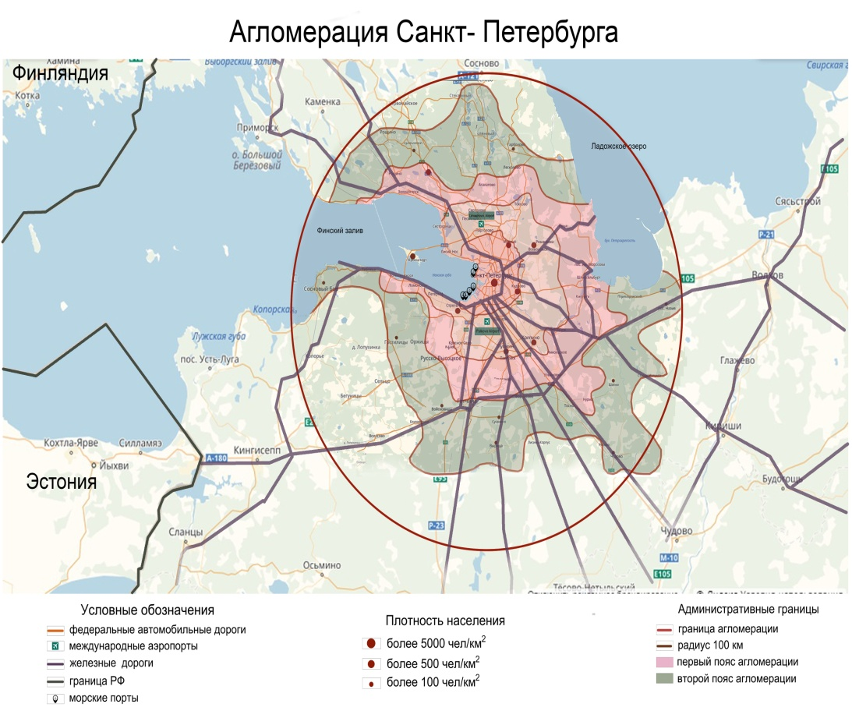
Влияние московской агломерации простирается и до более дальних регионов. Разработанный в 20-х годах генеральный план развития Москвы и московской агломерации предусматривал создание вокруг Москвы мощных региональных промышленных центров, включающих Калугу, Рязань, Тулу, Ярославль, Тверь, Владимир, Иваново, Нижний Новгород, Орел, Брянск, Воронеж, которые оттянули бы на себя часть населения, но сдержать рост населения Москвы оказалось невозможно. Таким образом, в настоящее время, фактически весь Центральный Федеральный Округ находится под влиянием московской агломерации, так как его регионы, большей частью, замкнуты на Московский рынок. Ввиду этого, будущее развитие Центрального Федерального Округа будет происходить в рамках выноса производств за пределы Москвы и Московской области на территории других областей округа, что должно привести к созданию «Большой Москвы». Тем самым возможно возникновение мегалополиса, который будет оказывать сильное влияние уже на следующие регионы страны. Второй по численности агломерацией в России признана считаться – Санкт-Петербургская агломерация (рис. 3). Именно о слиянии данной и московской агломерации говорят многие ученые, предвещая их соединение и формирование одного мегалополиса. Все объясняется тем, что развитие этих агломераций продвигается очень быстро, и общее население этих территорий насчитывает 22, 9 млн человек, данные за 2018 год, а одним из пунктов создания мегалополиса является проживание на данной территории более 20 млн человек из чего можно предполагать о создании Рис. 3. Агломерация Санкт-Петербурга (составлено автором) мегалополиса из московской и санкт-петербургской агломерации.
Санкт-петербургская городская агломерация – весьма крупная и сложно устроенная, вторая, после Московской агломерации, по масштабам, значению, уровню развития в России, прошедшая значительный эволюционный путь. Агломерация во многом еще «вызревающая». Пространственная структура Санкт-петербургской агломерации носит пока отчетливо моноцентрический характер, так же как и московская агломерация, то есть отличается резким преобладанием главного города-центра агломерации, центра 1-го порядка, над центрами 2-го порядка и даже над всей совокупностью таких центров. Петербург по численности населения превосходит сейчас крупнейшие города-спутники формируемой им агломерации (Колпино, Пушкин, Гатчина) в 30-50 раз. Город Санкт-Петербург имеет длинную и интересную историю формирования. Основание Санкт-Петербурга пришлось на период Северной войны со Швецией в 1700-1721 гг., когда Петр I пытался установить свою власть над всей территорией по течению Невы. Весной 1703 года была взята крепость Ниеншанц, стоявшая на месте впадения Охты в Неву. Крепость находилась в неудобном месте, была небольшой и не могла защитить Неву от попыток шведов вновь владеть ею. Город Санкт-Петербург сначала был крепостью, состоящей из шести бастионов, а рядом строились дома для Петра и его приближенных. До наших дней сохранился маленький деревянный домик царя, состоящий всего их двух комнат. С начала основания Петербурга, в нем не было ни одного кирпичного здания, даже знатные вельможи жили в маленьких мазанках-времянках. Естественно, что это приводило к пожарам. Особенно сильным был пожар, случившийся летом 1710 года. В течение часа он уничтожил Ростовский рынок Петербургской стороны. Санкт-Петербург был задуман Петром I в качестве опорного пункта в Прибалтике, торгового и военного порта, «окна в Европу». Но в 1713 году царь сделал Петербург столицей России. Это объяснялось тем, что Петр не любил Москву, которая была связана с ненавистной для него стариной. Решив переделать старую Россию, он хотел и столицу приблизить к Европе и морю, сильно им любимому. Петр насильственно переселяет в Петербург около тысяче дворян, выделяя им земельные участки и обязывая строиться на них согласно статусу приближенных к императору [7]. Во время правления Петра I Санкт-Петербург приобретает статус культурного центра. Здесь были открыты Навигацкая школа (в 1715 году преобразована в Морскую академию), Артиллерийская (1701 г.) и Инженерная (1712 г.) школы, Медицинское училище (1712 г.). В 1731 году был создан Кадетский корпус – специальное учебное заведение ля детей дворян. К 1726 году, уже после смерти Петра I Петербург становится главным торговым портом страны, через него проходило в 2 раз больше товаров, чем через Архангельск. Этому способствовало строительство в 1709 году Вышневолоцкого канала, который связал Петербург с бассейном Волги и Каспийском морем. До 1918 года он оставался столицей России, хотя после смерти Петра I русские цари и предпочитали привычную Москву, расположенную в самом центре государства. В 1924 году после смерти Ленина теперь уже Петроград решили переименовать в честь Владимира Ильича в Ленинград. В 1991 году к Санкт-Петербургу вернулось его историческое название. Сам Санкт-Петербург, и его история отличаются неповторимым своеобразием и сочетанием старины и современности, что придает ему особое очарование. Из вышесказанного, можно сделать вывод, что Санкт-Петербург с момента своего «зарождения» уже тогда играл важную роль в жизни государства. Петр I сделал огромный шаг в приближении страны к странам Европы, что способствовало быстрому развитию Санкт-Петербурга и привлечения людей туда. Я считаю, что история формирования этого города тоже оставила свой след в развитие санкт-петербургской агломерации, все потому, что уже тогда, во времена правления Петра I, были основаны первые шаги в урбанизации населения, а вследствие и развития города. Благодаря чему город разрастался все больше и больше. Петербург с самого начального этапа своего развития формировался как столичный центр огромной страны со шлейфом сопутствующих ему поселений. Но все же время реального формирования Петербургской агломерации следует отнести к первой половине XX века, когда в условиях развития «индустриального общества» и соответствующего типа освоения территории в ареале формирования агломерации стали устойчивыми и масштабными маятниковые трудовые миграции. В условиях же постепенного перехода к неоиндустриальному и постиндустриальному развитию, в условиях вовлечения агломерации в геоэкономическое пространство глобальных обменов, ее структура претерпевает уже и будет претерпевать в ближайшей перспективе изменения, выводящие Петербургскую агломерацию на некоторый новый этап соответствующей трансформации. Этап этот можно обозначить как этап перехода от ранней стадии развития агломерации к стадии ее полноценной зрелости с приобретением функций и структурных особенностей регионального метрополиса – главного города, сложившейся агломерации. Характерные признаки этого этапа: нарастание процессов урбанизации в поясах поселений-спутников, отчетливое проявление субурбанизации с уменьшением степени моноцентричности, опережающим, бурным развитием периферии, центра ядра и ближних пригородов, в первую очередь – за счет каркасных элементов, центров 2-го порядка, обозначившаяся расселенческая регионализация в ареале формирования Петербургской агломерации. Петербургская агломерация в довольно жесткой конкурентной борьбе формируется в настоящее время, как метрополис 1-го порядка. А это, в свою очередь, задает некоторые тренды развития, определяет характерные особенности планировочного, пространственного устройства агломерации, ориентированного на преимущественное взаимодействие со «своим» Петербургским регионом, его обслуживание и использование его ресурсов, на приоритетную направленность в регион Балтийского моря, на взаимодействие и конкуренцию с крупнейшими городскими центрами этого международного региона. Санкт-Петербург с его ближними пригородами, например, сейчас уже весьма близок к тому, чтобы сформировать высокоорганизованную, с точки зрения международных стандартов, урбанизированную среду городской агломерация поселение экономический. Ближние и срединные пригороды Санкт-Петербурга в своей идентифицируемой целостности составляют внутренний, или 1-й пояс поселений-спутников: это Рощино, Агалатово, Лесколово, Сертолово, Мурино, Всеволожск, Кудрово, Отрадное, Кировск и посёлок имени Морозова, Тосно, Форносово и Гатчина. Дальние пригороды тоже идентифицируются, их можно называть 2-м поясом поселений-спутников, или внешним: северная часть Ломоносовского района (к западу от Большой Ижоры), город Сосновый Бор, часть Всеволожского района, не входящая в первый пояс поселений-спутников, срединная часть территории Гатчинского района (к югу от Гатчины), часть Тосненского района (к юго-востоку от Тосно), часть Кировского района (к востоку от Мги и Кировска), юго-восточная часть Выборгского района (кроме Рощино), южная часть Приозерского района (до Сосново), северо-восточная часть Волосовского района (до Волосово). Площадь территории Петербургской агломерации в таких границах составляет 11,6 тыс. кв. км. Санкт-Петербург – это самым северным из городов мира с населением свыше миллиона человек. Город расположен на северо-западе Российской Федерации, в пределах Приневской низменности, на прилегающем к устью реки Невы побережье Невской губы Финского залива и на многочисленных островах Невской дельты. Самой высокой точкой в пределах Питера является Поклонная гора высотой в 42 метра. Высокоширотным положением города объясняется явление белых ночей. В период, близкий ко дню летнего солнцестояния, Солнце в полночь опускается ниже горизонта всего на 6,5°, поэтому вечерняя заря практически сходится с утренней зарей, и почти всю ночь длятся гражданские сумерки. Определение белых ночей условно. Считается, что в Петербурге они продолжаются с 11 июня по 2 июля, но если учесть период, в течение которого в полночь не наблюдаются астрономические сумерки, то белые ночи на широте Петербурга длятся с 12 мая по 31 июля. В основном, географическое положение Санкт-Петербурга, с точки зрения развития агломерации, является неопределенным, если сравнивать с Москвой, потому что каждая составляющая географического положения разная, что сказывается положительно или отрицательно на развитие агломерации Санкт-Петербурга. Например, рельеф, почти вся территория Санкт-Петербурга расположена на плоской низкой равнине, это способствует строительству большого количества заводов, предприятий, фабрик и так далее. Это происходит, потому что именно на такой поверхности приемлемо и наиболее выгодно проведение данной работы, это ведет к привлечению новых трудовых ресурсов, а вследствие и развития агломерации. Но если рассматривать климатические условия, то можно сделать вывод о том, что климат отрицательно воздействует. Все потому что климат Петербурга умеренный, переходный от умеренно-континентального климата к умеренно-морскому климату. Такой тип климата объясняется географическим положением и атмосферной циркуляцией характерной для Ленинградской области. Это обуславливается сравнительно небольшим количеством поступающего на земную поверхность и в атмосферу солнечного тепла. Из-за небольшого количества солнечного тепла влага испаряется медленно. Что приводит к сильной влажности. Эта специфика оказывает отрицательное воздействие на промышленность. И второе, климат оказывает сильное влияние на приезжих людей. Если люди, которые с рождения живут в Санкт-Петербурге, привыкли к местному климату и без проблем работают в данных условиях. То приезжие, те самые трудовые силы, не так легко приспосабливаются. Из-за этого и бывает лишь временная миграция людей в Санкт-Петербург, которая не позволяет развитию агломерации в последствие, но и не оказывает негативное влияние.
Важным рубежом для освоения пригородных территорий служит, и будет служить Магистральная бетонная автодорога А-120, которая определяет в значительной степени границу между 1-м и 2-м поясами поселений-спутников Санкт-Петербургской агломерации. В непосредственной близости от нее развиваются новые производственные зоны, например, возле следующих поселений: Большая Ижора, Войсковицы, Гатчина, Торфяное – Пригородный, Сусанино – Семрино, Форносово, Тосно, Ульяновка, Мга, Кировск. Существенным резервом для развития 1-го пояса служат так называемые специальные территории, доля которых здесь весьма значительна. Характерным для этого пояса, особенно для ближних пригородов, является максимально плотное для агломерации за пределами Центра-ядра насыщение транспортными коммуникациями, важнейшими объектами и устройствами внешнего транспорта, терминально-складскими и производственными зонами, крупными инженерно-инфраструктурными объектами. При этом осуществляется реализация, намечаются к реализации проекты строительства крупных, комплексных объектов инженерной и транспортной инфраструктуры, например, кольцевая автодорога, вокруг Петербурга, комплекс сооружений защиты Петербурга от наводнений; организации въездных сервисных и логистических терминальных транспортных комплексов, развития существовавших и формирования новых нежилых, то есть производственных, зон (например, «Белоостровская», «Юго-Западная», «Красносельская», «Горелово», «Шушары», «Пушкинская», «Металлострой», «Нева», «Кирпичный Завод»). Выполняются значительные по объему реставрационные работы в государственных музеях-заповедниках, таких, например, как «Ораниенбаум», «Петергоф», «Царское Село». В кратчайшие сроки создана впечатляющая морская резиденция Президента РФ (Константиновский дворец в Стрельне), идет реконструкция прилегающих к ней территорий и подъездных транспортных коммуникаций [7]. Не тяжело заметить, что в Санкт-Петербурге – является представителем всех видов транспортных сетей. И каждая из сетей играет большую роль в развитие города. Город на Неве не может обходиться без водного транспорта. Как только город был построен, здесь сразу же были организованы перевозки пассажиров и груза по рекам и каналам. Словом, система водного транспорта в жизни Санкт-Петербурга чрезвычайно важна. Сегодня в городе насчитывается большое количество причалов, портов, пристаней; здесь осуществляется пассажирское и грузовое морское и речное сообщение, а также речная связь со многими другими регионами. Паромные и круизные суда задействованы в работе пассажирского морского сообщения. В течение всей своей истории Санкт-Петербург сохраняет за собой звание центра автомобильных перевозок. Это объясняется тем, что город расположен на пересечении важнейших транспортных направлений, которые соединяют между собой Скандинавию и Европу, страны Балтии и центральные районы нашей страны. Большая часть транспортных потоков связана с перевозками грузов из самого Петербурга в районы России, из Ленинградской области, а также из портов Финляндии. Что же касается самых важных автомобильных магистралей, то они связывают Санкт-Петербург с Москвой, Петрозаводском, Мурманском, Псковом, а также с финской и эстонской границей. Как и все крупные города, Санкт-Петербург страдает от большого числа автомобильных пробок. Организацией воздушных перевозок из северной столицы занимается аэропорт Пулково, который находится на юге города. Что же касается железнодорожного сообщения, то пассажирских вокзалов в Питере пять – Балтийский, Витебский, Ладожский, Московский и Финляндский. Прежде действовал еще и Варшавский вокзал. Однако в 2001 году его закрыли, а поезда перевели на другие вокзалы. Таким образом, можно сделать вывод о том, что транспортная сеть Санкт-Петербурга очень обширна, что позволяет полностью удовлетворять потребности жителей и гостей самого крупного города Европы, что является одним из важнейших факторов формирования одной из крупнейших агломерация России.
Как и московская агломерация, санкт-петербургская помимо положительных оказывает и немало отрицательных воздействий. Рассмотрим, основные проблемы. Первая проблема – Санкт-Петербург существенно превосходит Ленинградскую область по социально-экономическим показателям. Санкт-Петербург обгоняет область во всех показателях, например, в расходе консолидированного бюджета за 2010 год, город федерального значение имеет показатель – 362,5 млрд. руб. А область всего – 69,2 млрд. руб. Разница составляет в 5,2 раза. Или же, например показатель расхода в расчете на душу населения (в тыс. руб.) в городе на Неве составляет 74,8, а в Ленинградской области – 40,4. Разница уже сильно сократилась до 1.8 раза. Такое резкое сокращение разницы объясняется тем, что Санкт-Петербург и ближайшие пригороды, образующие вместе санкт-петербургскую агломерацию, благодаря своему активному развитию получает большое количество денежного оборота, это показано в расходе консолидированного бюджета, но при рассмотрении второго показателя, можно сделать вывод о том, что население размещено крайне не равномерно. Если сравнивать население города Петербург и его области, то можно сразу понять, почему разница так резко сократилась. Из-за такого дисбаланса развития образуется проблема того, что область, которая является одной из самых сильных областей страны, все равно не успевает за развитием федерального города. Последствие этого может быть то, что будет происходить миграция людей в Петербург, а в дальнейшем «затухание» производств Ленинградской области, так как со временем там не останется трудовых ресурсов для выполнения работ. Большое внимание следует уделить экологическим проблемам санкт-петербургской агломерации, одна из самых важных на данный момент времени – это загрязнение водных ресурсов. Санкт-Петербург – город на Неве, и водные ресурсы несут особое значение в жизни города. Источники водоснабжения Санкт-Петербурга берут свое начало в Ленинградской области. Город не испытывает недостатка в водных ресурсах, так как одно из достояний Ленинградской области – многочисленные водные объекты. В области насчитывается 1800 озер, около 50 тысяч водотоков, суммарная длина которых превышает 221 тысяч км. Запасы пресной воды оцениваются в 1280 м³. Вода слабоминерализована и это хорошо для питьевого и технического водоснабжения. Сведения о состоянии водных объектов базируются на данных наблюдений гидрометеорологической службы, которые имеют станции наблюдений в различных точках. Ладожское озеро наиболее крупный источник водоснабжения, одновременно служит приемником сброса вод от предприятий. Около 400 млн. м³ в год поступает в Ладогу загрязненных сточных вод, а в водосборный бассейн Ладожского озера сбрасывается ежегодно 1400 млн. м³ вод от предприятий. Гидрохимическая характеристика вод Ладожского озера, р. Невы, Финского залива базируется на данных метеослужбы. Исследования проводятся по содержанию тяжелых металлов, хлорорганических соединений, нефтяных углеводородов, а также синтетических поверхностно-активных веществ, биогенных соединений, аммония, фосфора, карбонатов, санитарно-бактериологических показателей. Установлено превышение предельно допустимых концентраций по некоторым тяжелым металлам. Хлорорганические соединения обнаружены во всех пробах, взятых в Ладоге, Неве и Невской губе, но среднегодовой уровень их не превышал ПДК. Отмечается значительное загрязнение поверхностных вод фенолами до 2 и более ПДК. Загрязненность вод приводит к накоплению токсичных веществ в гидробионтах, а, следовательно, и в рыбе, которую вылавливают в такой воде. Как и для всех крупных промышленных городов, проблема загрязнения почв для региона весьма актуальна. В течение последних лет в Санкт-Петербурге проводится планомерное обследование почв на предмет загрязнения их тяжелыми металлами. Исследования показывают, что по-прежнему велика значимость свинцового, кадмиевого, цинкового загрязнений. Уровни существующего загрязнения почв в основном определяются видом их хозяйственного использования [18]. Общая тенденция известна – усиление техногенного воздействия наблюдается от биогенных ландшафтов к промышленным зонам. Наибольшему техногенному воздействию подвергаются территории промышленных предприятий, автомобильных и железных дорог, меньшей – селитебные зоны и зоны проектируемой застройки.
Социальная политика Санкт-Петербурга и его социальное развитие строятся исходя из сложившейся социально-демографической ситуации. Главными целями реализации социальной политики Санкт-Петербурга являются решение проблемы – сокращение масштабов бедности, стабильное повышение качества жизни населения Санкт-Петербурга и снижение социальной напряженности в обществе. Так же в крупнейшем городе немало других социальных проблем: нарушения конституционных, трудовых и жилищных прав граждан, безработица лучше проблемы с трудоустройством, проблемы ЖКХ, безопасность и тд.

1.3. Возможности формирования мегалополиса в составе Московской и Санкт-петербургской агломерациях

Мегалополис – наиболее крупная форма расселения, образующаяся при срастании ряда городских агломераций [20]. Московская и петербургская агломерации – это две самых крупных и сильных агломераций нашей страны и создание ими общего мегалополиса создало бы огромное влияние на экономико-социальное развитие России. На данный момент существует концепция формирования мегалополиса Москва – Санкт-Петербург. В соответствие с данной концепции, при определенных условиях в будущем возможно формирование мегалополиса между Москвой и Санкт-Петербургом.
Предпосылками для этого могут стать, в частности, открытие скоростного автомобильного и железнодорожного сообщения между столицей и Петербургом, что приведет к развитию городских агломераций в пределах данного транспортного коридора. Территориальная близость двух крупнейших в России агломераций способствует возможности формирования одного крупного мегалополис. Но в настоящее время, области, лежащие между данными агломерациям, такие как Новгородская и Псковская области, отличаются людской истощенностью и отсутствием достаточного количества городских поселений для формирования единой агломерационной структуры.
В то же время, за счет скоростного железнодорожного движения между Москвой и Санкт-Петербургом, влияние Москвы через связанный с ней Петербург сможет простираться и до Балтийского региона.
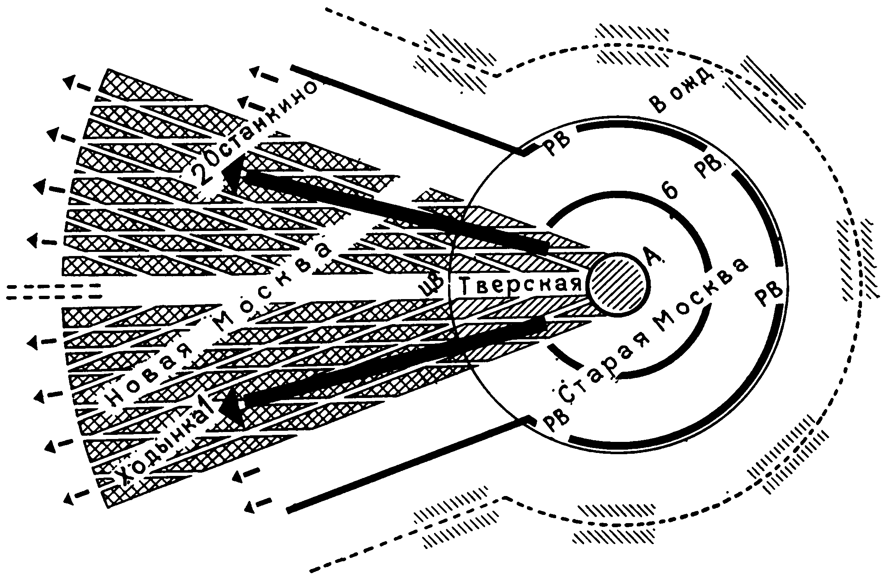
Первым идею линейного развития Москвы по направлению к Петербургу предложил в 1931 году Н.А. Ладовский, идея носит название «Парабола Ладовского» (рис. 4). Ладовский рассматривал существующий город как взаимосвязанную урбанистическую среду, а не как Рис. 4. Проект Парабола Ладовского [32] конгломерат улиц, ансамблей и площадей. Это проявилось на всех уровнях его подхода к структуре города – от проектирования отдельного здания до проекта реконструкции.
Не случайно именно Н.А. Ладовский оказался автором теории гибкого, динамичного города. Он, например, видел Москву как сложный растущий урбанистический организм со своими закономерностями, которыми нельзя пренебрегать. В подходе к реконструкции Москвы было, как известно, много концепций: предлагалось радикально перестроить всю структуру города, развить его на новых территориях, законсервировать центр и т. д. (подробнее об этом ниже). Победила точка зрения, направленная на сохранение радиально-кольцевой планировочной структуры Москвы при одновременном насыщении центра новыми общественно-политическими функциями. Московская и Санкт-петербургская агломерации – самые высокоурбанизированные территории нашей страны, здесь сконцентрированы центры крупнейших предприятий, культурные, политические и информационные центры страны. Общая доля ВВП в структуре страны превышает 35% от всей страны, на территории этих агломераций проживет более 25% населения России, данные показатели говорят о том, что Московская и Санкт-петербургская агломерации являются одними из самых экономически и социально развитых районов Российской Федерации, возможность формирования мегалополиса есть [27].
Но все-таки, в настоящее время формирования мощного мегалополиса Москва – Санкт-Петербург, скорее всего, невозможно, объясняется это тем, что, во-первых, у этих агломераций, на данный момент времени, существует большое количество проблем, сформировавшихся с развитием этих же агломераций. Эти проблемы при слиянии Москвы и Петербурга только усилят свое действие и перейдут в разряд глобальных и необратимых. Например, сильнейшая перегруженность автомобильных дорог, которая привет к образованию огромного количества выбросов вредных веществ в атмосферу, созданию аварийных ситуаций и так далее. Для решения этой преграды, каждой агломерации следует принять ряд мер, которые помогут решить данные экологические и социальные проблемы. Во-вторых, как уже было сказано, одним из пунктов невозможности объединения агломераций служат «территориальные барьеры» – это граничащие с ними области, которые по своим экономико-социальным возможностям пока что далеки от Москвы и Санкт-Петербурга. В-третьих, несмотря на высокий уровень экономического и социального развития двух агломераций, для создания мощного мегалополиса требуется еще более высокий уровень данных сфер жизни.
1.4. Возможности формирования мегалополиса в составе Московской и Нижегородской агломерациях
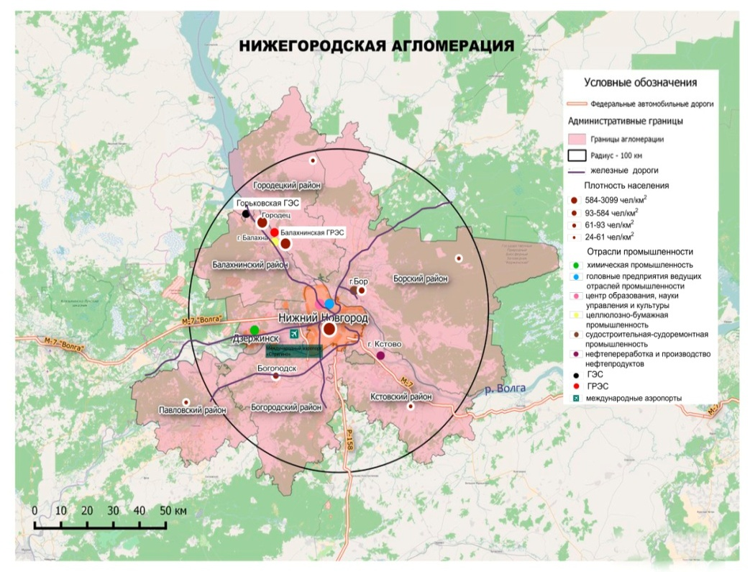
Развитие формирования мегалополиса возможно и в северо-восточном направлении от столицы. Нижний Новгород – это город в центральной части России, административный центр Приволжского федерального округа и Нижегородской области является крупнейшим по численности населения в Приволжском федеральном округе и на реке Волге. Нижний Новгород и близлежащие к нему города, благодаря быстрому развитию, сформировали Нижегородскую агломерацию. Данная агломерация является одной из самых крупных агломераций Поволжья (рис. 5). Агломерация состоит из Нижнего Новгорода, Дзержинска, Богородска, Заволжья, Бора, Городецкого, Кстовского, Балахнинского и Павловского районов, население которой составляет 2 081 838 чел. На 2017 г. Каждый из городов агломерации приносит свой вклад в культурное, бытовое, промышленное развитие региона. Например, Дзержинск – это «зеленые ворота» Нижегородской агломерации, все потому что общий объем лесом данной местности превышает показатели многих городов в России. Такой темп увеличения лесов является следствием того, что во времена СССР Дзержинск бы одним из центров химической промышленности страны, а загрязнение атмосферно воздуха из-за предприятий было в крайне сложной экологической ситуации. И для того, чтобы улучшить экологическое состояние города, было принято решение о создание проекта по насаждению лесов. В пределах Нижегородской городской агломерации выделяются следующие функциональные зоны: Центральная, Дзержинско-Володарская, Балахнинско-Заволжская, Борская и Кстовская. В стадии Рис. 5. Нижегородская агломерация (составлено автором) формирования находится Богородско-Павловская зона. Центральная зона полифункциональная, она включает Нижний Новгород и тесно связанные с ним ближайшие поселения. В центральной зоне сосредоточены головные предприятия ведущих отраслей промышленности, самые сложные виды производств, учреждения всех уровней образования, науки, культуры, обслуживания, управления. Дзержинско-Володарская зона – химико-агропромышленная. Ее возглавляет г. Дзержинск – химическая «столица» России. Эта зона благодаря развитию мукомольного производства и наличию крупных животноводческих комплексов является важнейшим поставщиком агропромышленной продукции. Балахнинско-Заволжская зона – энергетическая с целлюлозно-бумажной и машиностроительной специализацией. Здесь действуют две электростанции: Балахнинская ГРЭС и Горьковская ГЭС, благодаря которым работает целлюлозно-бумажный комбинат, Заволжский моторный завод, Заволжский завод гусеничных тягачей, Городецкий судоремонтно-судомеханический завод и еще целый ряд предприятий машиностроительной и легкой промышленности [17]. Важной функцией является рекреационная деятельность в зоне Горьковского водохранилища. Работают две крупные птицефабрики и несколько предприятий пищевой промышленности. Борская зона специализируется на стекольной, судостроительно-судоремонтной, легкой, пищевой отрасли промышленности и птицеводстве. Активно используются рекреационные ресурсы. Кстовская зона сформировалась благодаря нефтепроводу Альметьевск – Ярославль – Кириши, строительство Новогорьковского нефтеперерабатывающего завода определило хозяйственный профиль зоны: нефтепереработка, производство нефтепродуктов, теплоэнергетика. Важное место занимает развитие пригородного хозяйства, птицефабрик и откормочных комплексов. Находящийся в пределах зоны поселок Зеленый Город – крупный комплекс санаторно-курортных и оздоровительных учреждений придает дополнительную рекреационную функцию. Нижегородская агломерация является молодой, по сравнению с остальными российскими агломерациями. Официальное подтверждение статуса агломерация получила совсем недавно, закон о введение агломерации был принят депутатами Нижегородского Заксобрания 21 декабря 2017 года, а вступил в силу 1 января 2018 года. Но, несмотря настоль недавнее формирование, уже сейчас возникают гипотезы о появлении мегалополиса Москва – Нижний Новгород. Географическое положение нижегородской агломерации способствует ее дальнейшему развитию, так как относится к категории – благоприятное, потому что находится в центральной части Восточно-Европейской равнины и находится в зоне умеренного пояса. Особенностью географического положения области является река Волга и рельеф данного территории. Река делит область на две части. Первую часть принято считать низменным Левобережьем, второе название Заволжье, а вторая часть – Возвышенное Правобережье. Деление Нижегородской области ссылается на разность рельефа на территории данного объекта. История Нижегородской агломерации идет с давнего времени. Первые данные о заселении людей на данной территории появились еще с III – II в. до нашей эры, как не странно, но племена балахниской неолитической культуры осваивали территории главных объектов агломерации нашего времени. Они поселялись в таких городах Нижегородской области как Нижний Новгород, Городец, Балахна, Павлово, Дзержинск и на реке Линда – это основные структурные единицы сегодняшней нижегородской агломерации. То есть освоение и создание агломерации того времени началось до нашей эры. Можно предположить, что люди тех племен выбирали место жительства из-за благоприятных климатических ресурсов, наличия водных ресурсов, удобного для трудовой деятельности рельефа. Со времен существования Руси Нижний Новгород также был ключевым звеном в развитие государства, был важным стратегическим объектом. Он был одним из основных центров в защите Северо-Восточных границ Руси [13]. А также на протяжении многих веков являлся одним из самых важных центров ремесла и торговли на Руси. Именно поэтому большие потоки людей тянулись сюда для совершения торговли, так как она была одним из важнейших промыслов людей того времени. Район считался особо важным в военных и торговых интересах государства. За время существования государства было множество попыток стран-противников захватить столько выгодные территории. Близость к столице, оборонительная способность, ядро торговли и ремесла государства, отличительные природные ресурсы и хорошие климатические условия, с помощью которых возможно дальнейшее развитие – все это выделяло Нижегородскую область на фоне других районов страны. В настоящее время Нижний Новгород не утерял своей значимости в государственном плане. Относительно транспорта, регион является крупным транспортным узлом в стране, благодаря своим физико-географическому и экономико-географическому положениям. А в самом крупном городе области – Нижнем Новгороде расположены международный аэропорт «Строгино» федерального значения, железнодорожный вокзал «Московский», речной вокзал и грузовой порт, являющийся важной составляющей транспортного узла в целом. Так же на территории города имеется несколько причалов для перевалки грузов. Через город проходят автодороги федерального и регионального значения: соответственно М-7, Р-158 и Р-125, Р-152, Р-159. Трасса М-7 является частью второго панъевропейского коридора. Особенностью транспортных систем Нижегородской агломерации считается ее протяженность сети автомобильных дорог общего пользования федерального, регионального и местного значения. Этот фактор объясняет рост сегодняшней агломерации. В состав «дорожной сети» Нижегородской агломерации включены участки дорог общего пользования в пределах 100-километровой зоны от ядра агломерации общей протяженностью 1143,898 км. Дороги федерального значения, такие как: М-7 "Волга", Р-158 Нижний Новгород – Арзамас – Саранск – Исса – Пенза – Саратов, протяженностью 287,88 км, участки автомобильных дорог регионального значения, так называемые «вылетные магистрали», обеспечивающие транспортное сообщение между ядром агломерации и муниципальными образованиями – «спутниками», общей протяженностью 476,768 км. Как и любая другая агломерация Нижегородская испытывает ряд проблем. Первая проблема данной агломерации – это транспортная несовместимость, несмотря на то, что Нижегородская область носит статус транспортного узла, многие города области не имеют прямых путей соединения между собой. Это является одной из важных проблем современного состояния территории, так как предполагается, что в современной агломерации хорошо развиты пути сообщения между городами внутри агломерации. Второй острой проблемой Нижнегородской агломерации считается экологическая обстановка в регионе. Причины загрязнения воздуха – это выбросы промышленных объектов, а также последствия деятельности химических предприятий в СССР. Существует большая проблема с загрязнением рек и вод области. Данные проблемы связаны со специализацией района в предыдущие столетия, и невозможность полного отказа от них сейчас. Так как агломерация молодая, то вследствие ее развития возможно устранения данных проблем. Благодаря своему территориальному положению, экономическим и историческим связям, Московская и Нижегородская агломерации очень тесно связаны друг с другом, что способствует их взаимнопритяжению. Основные критерии для создания мегалополиса способствуют их притяжению. Наличие транспортных коридоров, способствует развитию мегалополиса, например Панъевропейский транспортный коридор –транспортные коридоры (система транспортных, то есть железных, автомобильных и авиационных дорог) в Центрально-Восточной Европе, одна из его ветвей проходит через Москву и Нижний Новгород – Международный транспортный коридор №2: Берлин – Позань – Варшава – Минск – Москва – Нижний Новгород, на данный момент идет продолжение данного МТК до Екатеринбурга. Именно в Нижнем Новгороде между странами СНГ в 1999 году было подписано заявление о намерении создать транспортный коридор, соединяющий Китай, Казахстан, Россию и Белоруссию. Европейский маршрут Е22 — европейский автомобильный маршрут из британского Холихеда в Ишим, маршрут проходит по территории Великобритании, Нидерландов, Латвии, Германии, Швеции и России. В нашей стране данный маршрут проходит Москва — Нижний Новгород — Казань — Ижевск — Пермь — Екатеринбург — Ишим. Через Москву и Нижний Новгород проходит новый пассажирский ход Транссибирской магистрали. С 2010 года по маршруту Нижний Новгород — Москва — Санкт-Петербург начали курсировать высокоскоростные поезда «Сапсан». Через данные агломерации проходит федеральная автомобильная дорога М-7 «Волга»: Москва — Владимир — Нижний Новгород — Казань — Уфа. У Нижегородской и Московской агломерации создан крепкий транспортный узел, представленный всеми видами дорог. Этот признак способствует слиянию в единый мегалополис [9]. Следующим признаком объединения служит численность населения агломераций. Данные за 2017 год население Московской агломерации составляло 17,4 млн человек, а Нижегородской- чуть больше 2 млн человек. Такой дисбаланс является следствием того, что до создания Нижегородской агломерации большая часть населения Нижнего Новгорода мигрировала в столицу, эта особенность характерна всем близлежащим городам и областям Москвы. Показатель в почти 20 млн человек позволяет продолжению формирования мегалополиса. Территориальная близость двух агломераций показывает хорошие предпосылки для создания мегалополиса, Москва, даже сейчас оказывает сильное воздействие на экономические и социальные показатели Нижегородской агломерации, так же как и развитие промышленности второго, в свою очередь нижегородская – является «поставщиком» ресурсов в центр [4]. Возникшая связь, и есть, главная предпосылка для создания мегалополиса.
1.5. Возможности формирования мегалополиса между Челябинской и Екатеринбургской агломераций

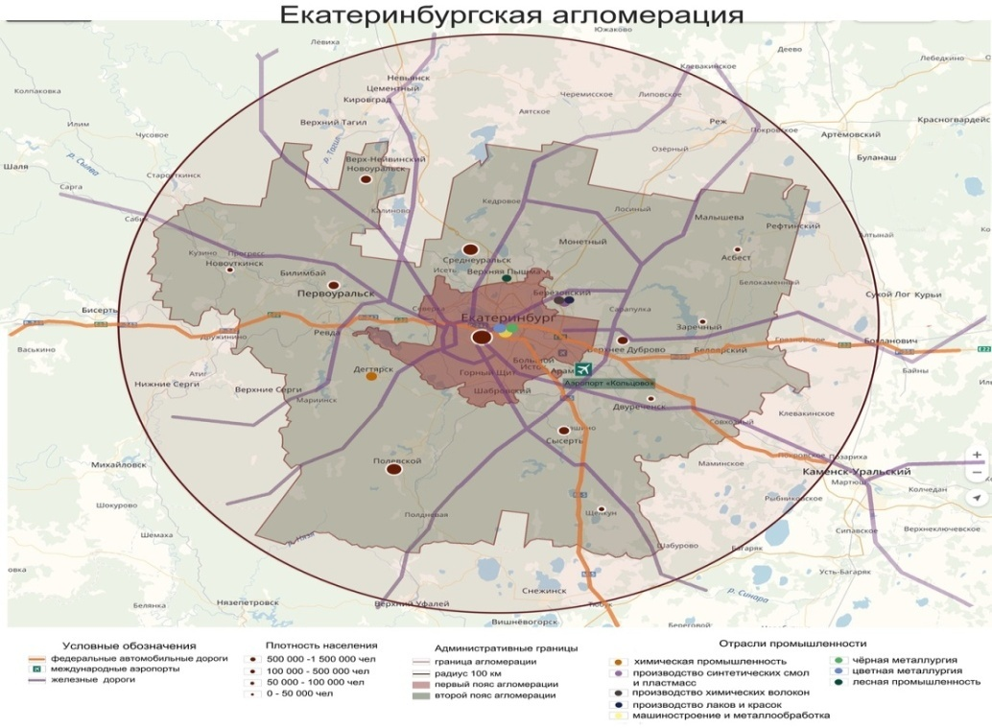
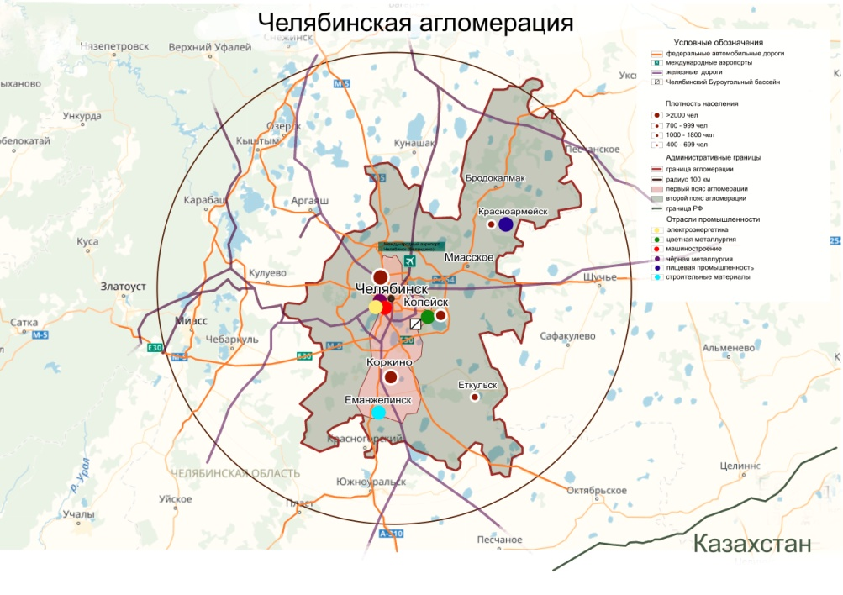
Территория российской федерации огромна, и в нашей стране существует большое количество крупных городов, и не только в европейской части. Например, Урал – один из самых высокоурбанизированых экономических районов нашей страны. Около 75% его населения проживают в городах и поселках городского типа. Особенно выделаются данным показателем такие области как Свердловская и Челябинская, а так же Пермский край. Специализируются данные города на промышленный комплекс, именно поэтому коренное население и мигранты преимущественно выбирают проживание в городе вблизи работы. Система городского расселения Уральского экономического района включает в себя 150 городов и 256 поселков городского типа. Такие города как Челябинск, Екатеринбург, Уфа, Пермь являются представителями городов – миллионеров. Их особенность состоит в том, что они составляют 1/3 городов такого ранга в России, то есть их здесь больше, чем в любом другом экономическом районе. С каждым годом возрастает территориальное воздействие крупнейших городов. Уральский район является представителем двух важных для данного региона, и России в целом, агломераций: Екатеринбургская и Челябинская. Екатеринбургская агломерация – это четвертая по величине агломерация в России, население которой составляет 2 211 425 человек на 2012 года, включает в себя Большой Екатеринбург – Екатеринбург и его ближайшие города-спутники: Арамиль, Берёзовский, Верхняя Пышма, Среднеуральск. А так же в агломерацию включены города второго порядка: Дегтярск, Заречный, Новоуральск, Первоуральск, Полевской, Ревда, Сысерть (рис. 6). Численность екатеринбургской агломерации составляет 2 180 864 человека [24]. Географическое положение региона отличается от рассмотренных ранее агломераций. Свердловская область находится на стыке двух частей света – Европы и Азии. А если анализировать физико-географическое положение территории, то можно сказать, что она находится в пределах Уральского горного хребта – Северного и Среднего Рис. 6. Екатеринбургская агломерация (составлено автором) Урала, а также Восточно-Европейской и Западно-Сибирской равнин. Климат на территории Екатеринбургской агломерации отличается суровостью, относительно нижегородской, московской и санкт-петербургской агломерациям. Умеренно-континентальный климат, средняя температура января от -16 до – 20 градусов по Цельсия, средняя температура июля от +16 до +19 градусов по Цельсия. История района всецело зависит от его богатства природными ресурсами. Сразу же после освоения территории новгородцами Свердловская область была награждена званием старопромышленного района Урала, центра промышленного освоение всего Урала, а также являлся перевалочным пунктом между центральной частью страны и активно осваиваемыми регионами Сибири и Средней Азии. Поток трудовых ресурсов быстрыми темпами осваивал новую территорию. Несмотря на суровые климатические условия, люди переезжали жить в главный город промышленности – Свердловск, бывшее название Екатеринбурга. Первые горные заводы Среднего Урала, как позднее Уралмаш, стали «отцами» многих десятков горных заводов, обеспечивая новостроящиеся предприятия металлом, механизмами, инструментами. Строительство столь важных для страны промышленных предприятий нуждались в создании транспортных путей, которые связывали бы потребителя, находящегося в Европейской части страны, и продукцию. Екатеринбург – третий по величине транспортный узел России (после Москвы и Санкт-Петербурга) – здесь сходятся 6 федеральных автотрасс, 7 магистральных железнодорожных линий, располагается международный аэропорт, а также проходит магистральные газопроводы. Транспортная система екатеринбургской агломерации характеризуется как густой транспортный узел, во многом обусловленный выгодным географическим расположением города – на невысоком участке Уральских гор, а также нахождением в центре России, который связывает Европу и Азию [12]. Сеть автомобильных дорог в Свердловской области развита неравномерно: в южной части, а именно в районе екатеринбургской агломерации, автодорожная сеть развита лучше, чем в северных и северо-восточных районах. Плотность автомобильных дорог общего пользования с твердым покрытием тоже является средством сравнения территорий, не входящих в екатеринбургскую агломерацию, с теми городами, которые входят в состав этой агломерации. Гаринский и Ивдельский городские округа имеют показатели 8-10 км на 1 тыс. км² территории плотность автодорог с твердым покрытием. В то время как плотность автодорог с твердым покрытием доходит до 161-368 км на 1 тыс. км² территории в Екатеринбурге и прилегающим к нему Среднеуральске, Верхней Пышме, Березовском и Белоярском, составляющие «Большой Екатеринбург». Колоссальная разница почти в 46 раз от минимального показателя до максимального в обеспечение автодорогами с твердым покрытием является показателем экономического развития двух частей области. Трассы федерального и регионального значений, которые проходят через Екатеринбургскую агломерацию: М5 «Урал» – трасса федерального значения, Р242 – шоссейная дорога на Пермь, Р351 – шоссейная дорогая на Тюмень, который является дублером трассы М5, Р352 – шоссейная дорогая на Нижний Тагил – Серов, Р354 – шоссейная дорогая на Шадринск, Р355 – шоссейная дорога на Полевской, а также дорогая от Екатеринбурга к Челябинску входит в азиатский маршрут АН7. В Екатеринбурге расположен аэропорт международного значения «Кольцово» – самый крупный региональный воздушных порт России по объемам пассажирских перевозок. В екатеринбургском узле сходится 7 магистральный линий (на Пермь, Тюмень, Казань, Нижний Тагил, Челябинск, Курган и Тавду). Железнодорожный транспорт представлен Свердловской железной дорогой, входящей в первую десятку, и занимает третье место, крупнейших железнодорожных магистралей России. Данная железная дорога является стратегически важным элементом транспорта Екатеринбургской агломерации, так как она обеспечивает транспортно-экономические связи индустриальных районов Урала и Западной Сибири с центральными, восточными и западными регионами России и зарубежными странами. Что позволяет ему иметь статус международной железной дорогой. Станция Екатеринбург – Сортировочный – один из крупнейших транспортных узлов Российской Федерации. На третьей Международной конференции по транспорту, прошедшей в Екатеринбурге в 2003 году было принято решение о продлении основного направления международного транспортного коридора № 2 (Берлин – Варшава – Минск – Москва – Нижний Новгород) до Екатеринбурга. Также под Екатеринбургом создаётся Евро-азиатский международный транспортно-логистический центр. Между Екатеринбургом и Москвой курсируют 2 скорых поезда № 7 и № 15 формирования уральского и горьковского филиалов ОАО "ФПК", в схему которых включены вагоны-трансформеры. Поезд сообщением Екатеринбург – Санкт-Петербург («Демидовский экспресс») – единственный в России фирменный поезд, который удостоен Диплома созданного по инициативе ЮНЕСКО Международного Демидовского фонда за возрождение и сохранение индустриального, духовного и культурного наследия России. Трубопроводный транспорт также развит на территории екатеринбургской агломерации, через Екатеринбург проходят магистральные газопроводы «Бухара-Урал» и Игрим – Серов – Екатеринбург. В Екатеринбурге находится штаб-квартира компании «Газпром трансгаз Екатеринбург», которая осуществляет транспорт и распределение природного газа на территории ближайших областей: Оренбургская, Челябинская, Курганская. А так же обеспечивает природным газом свою область – Свердловскую. Важным показателем высокой урбанизированности является наличие метрополитена в городе Екатеринбург. Был построен в 1991 году в связи высоким уровнем населения. А города входящие в агломерацию соединены с Екатеринбургом электропоездом, с помощью которого население без затруднения может попасть в административный центр Уральского федерального округа и ядра екатеринбургской агломерации. Представлены такие линии екатеринбургской городской электрички как: Екатеринбург – Сортировочный – Керамик – Сысерть, Екатеринбург – Пассажирский – Кольцово и Екатеринбург – Верхняя Пышма, между которыми организованы еще три станции. Формирование современной агломерации началось с Екатеринбурга – это крупный город в России, являющийся административным центром Уральского федерального округа и Свердловской области, крупнейший административный, культурный, образовательный центр Урала. Предпосылкой урбанизированного роста Екатеринбурга – это рост промышленности, развитие культурных и политических функций. Основная концентрация населения находится в главном городе – Екатеринбурге, другие города не столь привлекательны для жизни по экологическим, политическим и социальным причинам. Екатеринбургская агломерация – центр экономической системы области [28]. Здесь сосредоточены основные мощности социально-ориентированных отраслей, в особенности легкая и пищевая промышленность, наукоемкое производство, представленное крупнейшими в Свердловской области и России машиностроительными и оборонными предприятиями, кредитно-финансовые учреждения, страховые компании и прочие субъекты рыночной инфраструктуры. Развитие Екатеринбурга, как транспортного узла, научно-исследовательского, информационного, образовательного, торгового центров и транспортных услуг – все это является причинами быстрого «расширения» агломерации. Челябинская агломерация – одна из крупнейших агломераций на Урале, занимает девятое место в России по численности населения – 1 602 371 человек на 2016 год. В состав челябинской агломерации входят такие города как Челябинск, являющийся ядром агломерации, Коркино, Еманжелинск и Копейск. Второй круг агломерации, который называется «Большой Челябинск», составляют Сосновский, Еткульский и Красноармейский район [24]. География Челябинской агломерации схожа с географией территории Екатеринбургской агломерации (рис. 7). Рельеф данной области разнообразен, присутствуют и равнины, и горы. Находится южнее Екатеринбургской агломерации на Среднем и Южном Урале и является границей между ними. Челябинск считают условной границей между Европой и Азией [26]. Положение области почти в центре страны, между Европейской частью и Сибирью, создает выгодные условия для ее экономического развития. Формирование агломерации случилось благодаря нахождению на этой территории полезных ископаемых – Челябинский буроугольный бассейн – это месторождение бурого угля, является основной базой добычи углей на восточном сколе Урала. А так же здесь прослеживается главные и особо важные для страны транспортные узлы. Через Челябинск и прилегающие к нему города проходят важ- Рис. 7. Челябинская агломерация (составлено автором) нейшие для страны транспортные потоки из европейской части страны в Сибирь, сам Челябинск – это конечный пункт федеральных автодорог М5 «Урал» (Москва – Челябинск), P254 «Иртыш (Байкал)» (Челябинск – Новосибирск). Через челябинскую агломерацию проходят азиатские транспортные пути: АН7 (Екатеринбург – Карачи), АН6 (Белоруссия – Пусан (Республика Корея)) и европейские – Е123 (Челябинск – Нижний Пяндж (Таджикистан)) и Е30 (Корк (Ирландия) – Омск). В административном центре Челябинской области – Челябинске расположен аэропорт «Баландино», имеющий статус международного [30]. По сравнению с другим аэропортом Челябинской области, расположенный в городе Магнитогорск, то по данным Министерства экономического развития Челябинской области, можно сделать вывод, что 98% грузов, отправляются воздушным транспортом из Челябинска, а оставшиеся 2% – из Магнитогорского аэропорта, не входящего в челябинскую агломерацию. Создание мегалополиса при слиянии Екатеринбургской и Челябинской агломерациями, возможно, это обусловлено следующими факторами: во-первых, территориальная близость двух агломераций, которая поспособствовала подписанию соглашений губернаторов Екатеринбургской и Челябинской областях о сотрудничестве в создании высокоскоростной магистрали между центрами этих областей, тем самым укрепив экономические связи областей. Во-вторых, очень важна связь двух главных аэропортов возможного мегалополиса. Это «Кольцово» – аэропорт, находящийся в городе Екатеринбург, и «Баландино» – аэропорт города Челябинск, взаимовыгодные отношения этих аэропортов значительно увеличивают возможности воздушного сообщения с другими регионами страны, а так же со странами СНГ и ближнего зарубежья. В-третьих, Урал – это центр металлургии страны, и возможное слияние двух крупнейших агломераций данного экономического района может поспособствовать на эффективность положительного воздействия на развития данной отрасли промышленности [29]. Вложение капитала частных лиц, увеличение трудовых ресурсов этих агломераций, сокращение экономического расстояния между ними – все это в совокупности является «двигателем» в росте металлургии региона, а следствие и развитие мегалополиса в целом. Но создание мегалополиса кроме положительных аспектов несет так же отрицательные и невыгодные аспекты. Например, такие как невозможность решения социальных проблем, низкий уровень инвестиций каждой из агломераций. Так же большой проблемой мегалополиса «Екатеринбург – Челябинск» является возможное образование конгломерации – это процесс, когда одна агломерация подавляет другую, и становление мегалополиса может способствовать именно этому явлению. Для того чтобы избежать формирования конгломерации, должно быть равномерное развитие двух центров одновременно, а не подавление одного другим, что может вызвать уменьшение эффективности одного из центров. Именно поэтому создание мегалополиса «Екатеринбург – Челябинск» возможно, но на данный момент времени существует ряд проблем, которые необходимо решить для осуществления этой идеи. В сравнении с европейской частью России и возможными мегалополисами «Москва – Санкт-Петербург» или «Москва – Нижний Новгород» данный вариант возникновения мегалополиса имеет более низкую вероятность.

Глава 2. Сравнительный анализ условий и факторов формирования мегалополисов в европейской части Российской Федерации, Западной Европе, Японии и США
2.1. Сравнительный анализ условий и факторов формирования мегалополисов в европейской части Российской Федерации и США
Процесс формирования мегалополисов возможен в любой стране, так как урбанизация происходит во всех крупных городах, но не каждая страна готова к этому процессу. Неподготовленность проявляется в разных выражениях: низкий уровень развития экономики, территориальная разобщенность, социальная неспособность, политическая нестабильность, вооруженные действия эти и другие факторы затрудняют формирование мегалополисов в стране. США – родина мегалополисов. Именно здесь сформировались одни из самых первых мегалополисов мира – Северо-Восточный, Приозерный и Калифорнийский мегалополисы [31]. Благодаря компактности территорий, большой численности экономически активного населения, высокому уровню урбанизации, хорошему уровню экономике в стране, способствовало быстрому формированию одних из самых крупных мегалополисов в мире. Северо-Восточный мегалополис сформировался на основе ряда автомобильных дорог, связывающих североамериканские города Бостон и Вашингтон, именно по названиям этих городов агломерация имеет второе название «Босваш». Состоит «Босваш» из таких город и округов как: Бостон, Нью-Йорк, Филадельфия, Балтимор и Вашингтон, на территории, которых в общей сумме проживают 45 миллионов человек, что составляет почти 14% населения США. Именно здесь сосредоточено более ¼ всех промышленных предприятий США. А также под контролем данного мегалополиса находится столица Соединенных Штатов Америки – Вашингтон. Формирование мегалополиса происходило здесь исторически, так как города, входящие в состав «Босваш» являются приморскими, где находится большое количество портов, через территории этих городов осуществлялись первые поселения Северной Америки. Вследствие исторического фактора происходило и промышленное распределение, предприятия, фабрики и заводы строились преимущественно около потребителя. Именно исторический и географический факторы способствовали изначально формированию мегалополиса «Босваш». Аналогом мегалополиса «Босваш» является самый западный прибрежный мегалополис США – Калифорнийский, второе название которого «Сансан», данное в честь северного и южных городов мегалополиса – Сан-Франциско и Сан-Диего. Формированию «Сансана» так же как и «Босваша» способствовал географический фактор – самый благоприятный климат, из всех районов страны. Состоит мегалополис из крупных городов Сан-Франциско, Лос-Анджелес и Сан-Диего, а также их округа, общая численность населения которых составляет свыше 40 миллионов человек. На данный период времени к географическому факторы присоединилась нематериальная сфера, а именно туристический фактор развития. Третьим одним из самых крупных мегалополисов США является – Приозерский, второе название, которого «Чипиттс». Составляют его такие города как: Чикаго, Детройт, Питтсбург. Общая численность населения – 35 миллионов человек. Формирование этого мегалополиса отличается от двух предыдущих своими факторами и условиями. Данный регион не имеет приморское положение, а, следовательно, исторический фактор играет не самую главную роль в процессе формирования мегалополиса [23]. А главным фактором является наличие полезных ископаемых – ресурсный фактор. Концентрация каменно угля, нефти, железных, полиметалических и медных руд способствовало развитию крупного промышленного комплекса на данной территории. Например, на основе железных руд в мегалополисе хорошо развиты такие отрасли промышленности, как: металлургия и машиностроение. Вследствие этого следовало привлечение большого количества трудовых ресурсов на территорию данного мегалополиса с разных уголков страны. Формирование мегалополисов в Российской Федерации происходит не так интенсивно и быстро, как в Соединенных Штатах Америки. В России нет мегалополисов по ряду причин: во-первых, Россия занимает первое место в мире по площади территории страны, поэтому огромное количество территорий мало или совсем не заселены. Территориальная заселенность этих стран просматривается в статистических данных средней плотности населения. В Российской Федерации средняя плотность населения на 2017 г. составило 8, 57 чел/км², в свою очередь показатель средней плотности населения США на 2017 год достиг 33,1 чел./км². Показатель США практически в 4 раза выше, чем в Российской Федерации, но при этом общая площадь территорий стан Россия не имеет себе равных. Общая площадь территории России на данные 2018 года – 17 125 191 км², а в США – 22 294 км². Разница в площади территорий стран составляет более 760 раз. Соединенные Штаты Америки имеют предрасположенность к формированию мегалополисов благодаря близости заселенных пунктов данной страны, в то время как в Российской Федерации из-за огромных территорий и больших расстояний между крупными агломерациями создание мегалополисов затруднено. Во-вторых, большое количество территории страны заняты вечной мерзлотой, где по причине климатических условий невозможно развивать промышленный комплекс на том уровне, что требует экономика. Из-за данных условий не существует развитой транспортной сети по всей территории страны. А мегалополисы чаще всего формируются на крупных транспортных узлах. Условия формирования мегалополисов в Российской Федерации и Соединенных Штатов Америки отличаются друг от друга, начиная от географических условий и положений до возможного уровня урбанизации. А факторы формирования мегалополисов в какой-то степени одинаковы: в России первые поселения, а в последствие и точки продолжения транспортных путей, находились на реках, то есть формирование в дальнейшем мегалополисов на тех территориях, где сейчас происходит интенсивный процесс роста агломерации, одним из важнейших факторов является исторический. Так же как и в США есть агломерации, где главным фактором – ресурсный. Но условия оказывают сильное воздействие на факторы, искажая их эффективность, именно поэтому разница в формирование мегалополисов двух крупных стран велика.
2.2. Сравнительный анализ условий и факторов формирования мегалополисов в Российской Федерации и Японии
Япония является обладателем самого крупного по численности населения в мире мегалополиса – Токайдо. Расположен мегалополис на восточном побережье главное острова Японии – Хонсю. Именно благодаря своему географическому положению мегалополис носит название «самого восточного мегалополиса в мире». В состав Токайдо входят три крупнейшие городские агломерации страны: Кейхин, состоящая из Токио – столица Японии, Иокогама, Кавасаки и Тиба, на территории которого проживает 27 млн человек; Хансин, состоящая из городов Осака, Кобе и Киото, численность которых в общем 25 млн человек; и Тюкё, численность населения которой 10 млн человек. Общая численность населения в главном мегалополисе мира составляет 62 млн человек, это рекордное количество жителей в одном мегалополисе в мире, на территории которого проживает более 56% всего населения Японии. Такая высокая концентрация жителей объясняется тем, что остров Хонсю является самым крупным и главным островом Японии. Этот остров соединен транспортными путями со всеми остальными островами страны. На Хонсю расположены крупнейшие металлургические центры, представлен широкий спектр машиностроения, химической, пищевой, деревообрабатывающей и целлюлозно-бумажной и нефтеперерабатывающей промышленности. Общая доля промышленности острова Хонсю в структурном соотношении более 60 % от всей страны. Одной из главных отраслей промышленности Хонсю является автомобилестроение. Именно благодаря этой отрасли экономика Японии во второй половине XX века выросла в несколько раз. Основные центры автомобилестроения находятся в пределах мегалополиса «Токайдо», что является одной из причин быстрого развития данного мегалополиса. Япония – главный поставщик автомобилей в мире, тут производят такие марки автомашин как «Nissan», «Mazda», «Honda Motor», «Toyota» и «Suzuki» – это крупнейшие компании, которые нуждаются в трудовых ресурсах. Важнейшую роль в экономике остова Хонсю, и в целом Японии, играют судостроение и робототехника. Япония – приморская страна и производство своих судов является неотъемлемой частью жизни страны с давних времен. На территории мегалополиса, в прибрежных районах, находятся крупные морские порты, которые играют важную роль в экономике страны, такие как: Токийский порт экспорт которого за 2017 год составил 5 трлн йен, экспортировали в основном компьютеры и химикаты, Йокогамский порт – экспорт автомобилей и запчастей составил 7,8 трлн йен и Нагойский порт, экспорт которого насчитывает более 10, 3 трлн йен, благодаря экспортируемым автомобилям и запчастям к ним. Робототехника Японии на 2004 год насчитывала 45% от всего мирового производства. Основные центры и головные предприятия данной отрасли, так же как и у рассмотренных ранее отраслей, располагаются в мегалополисе Токайдо. Роль настолько важных отраслей промышленности «Токайдо» не только для Японии, но и для всего мира в целом, говорит о том, что мегалополис продолжает расти. Потребность в трудовых ресурсах не прекращается, а это значит, что люди приезжают, и будут приезжать в поиске работы именно в эти центры. Также значимое место в формировании мегалополиса имеет исторический фактор. Через территорию современного «Токайдо» проходил путь прокладывания телеграфных линий от старой столица Японии – Киото к новой – Токио. Освоение территорий именного современного мегалополиса проходило с наибольшей интенсивность, чем отдаленные участки страны. Благоприятный климат и географическое положение территории, а именно расположение на береговой линии острова, поспособствовало быстрому освоению и строительству мощных производственных сил Японии. Концентрация крупных промышленных предприятий, одно из самых благоприятных географических положений, наличие крупного транспортного узла, способствует большому количеству притоку трудовых ресурсов, благодаря чему происходит ускоренный процесс урбанизации и рост городских агломераций, а в следствие и формирование мегалополиса. Компактность территории также играет важную роль в формирование мегалополисов. Япония – одна из самых компактных высокоразвитых стран мира. На территории Токайдо, протяженность которого около 700 км проживает почти 65 млн человек, следовательно, средняя плотность населения в данном мегалополисе составляет 92.8 чел/км². Это один из самых высоких показателей средней плотности среди всех мегалополисов мира. Из вышесказанного можно сделать вывод о том, что условия для формирования мегалополиса «Токайдо» играют огромную роль, они благоприятно сказываются на темпах роста городских агломераций. Если рассматривать факторы развития «Токайдо», то на первое место нужно поставить исторический фактор, так как именно с территории данного мегалополиса началось заселение островов Японии еще в древнее время. Ресурсный фактор тут не играет значительно роли, так как практически вся сырьевая база является привозной, а именно наличие работы, на крупнейших предприятиях промышленности Японии является фактором развития мегалополиса именно тут. Япония – это страна с очень высокоразвитой промышленностью. Несмотря на ее небольшую территорию, в этой стране производится до 12% мировых промышленных товаров. Ведущими отраслями японской экономики является производство материалов и приборов на основе современных высоких технологий. Около 40% производства этих материалов и приборов приходится на города, относящиеся к самому крупному мегалополису страны, следовательно, «Токайдо» играет важнейшее место в экономике страны. Сравнив уровень формирования мегалополисов в Российской Федерации с уровнем в Японии, можно сделать вывод, что в Японии все внимание концентрируется на развитие одного мегалополиса, в России иначе: в стране, где территория достигает более 17 млн км², а население, на 2018 год, составляет 146 млн чел, и размещено оно крайне не равномерно, в каждом экономическом районе страны есть свои специализации и главные города, где развивается данная отрасль, вокруг этих городов и происходит становление агломераций, но именно из-за демографического кризиса в стране, возможность создания мегалополисов затруднено. Большие территории замедляют процесс формирования мегалополисов, а так же в России возможен процесс конгломерации. Данный процесс происходит при формировании мегалополиса, когда одна агломерация подавляет вторую, тем самым эффективность второй уменьшается в несколько раз. В Японии же формирования данного процесса невозможно, все потому что, каждая агломерационная система, входящая в мегалополис, ответственна за определенные функции общей системы.
2.3. Сравнительный анализ условий и факторов формирования мегалополисов в Российской Федерации и стран Западной Европы
Известно, что с древних времен, на территории сформировавшейся сейчас Западной Европы, тут появлялись первые города на Земле. Со временем количество городов росло и на данный момент истории страны Западной Европы являются главными представителями агломераций, но, все же, формирование мегалополисов не так сильно характеризует страны. Это зависит от численности населения стран, многие европейские страны испытывают демографический кризис и старение населения, и только большой приток мигрантов из других стран помогает Европе в формировании мегалополисов. Из-за маленькой площади территорий стран, особенностью мегалополисов Западной Европы является его возможное расположение на территориях двух и более стран. Таким образом, сформирован мегалополис «Голубой банан» – это самый крупный мегалополис из двух представителей межгосударственного типа мегалополисов в мире. Под понятием «Голубой банан» обозначают линию городов и промышленных центров. Начало мегалополис берет в Северо-Западной Англии в графстве Ланкашир и протягивается до областей Ломбардия, Тоскана и Лигурия Северной Италии. Этот мегалополис без учета Великобритании и Италии протянут через Бельгию, Нидерланды, Швейцарию и Германию. А общая численность «Голубого банана» насчитывается около 110 млн чел. Сформирован был этот феномен благодаря крупным промышленным центрам. Города различных стран настолько сильно взаимопритягивались друг к другу посредством обмена природных и трудовых ресурсов, что произошло формирование такого феномена. Также формированию «Голубого банана» способствовало соглашение стран Западной Европы о создании – Европейского союза. Союз дает возможность странам на зону свободной торговли между ними. Этот термин обозначает группу государств Европы, которые объединены по каким-либо культурным, географическим и политическим признакам и имеют возможность торговли без таможенной пошлины. Особенностью Европейского Союза является то, что он должен вести переговоры как единое целое в международных торговых сделках и организациях. Эта особенность ставит стран-членов в очень тесные отношения друг другом, поэтому формирование мегалополиса «Голубой банан» между несколькими странами не является удивительным. Страны настолько «сближаются», благодаря, экономическим, финансовым, промышленным и даже функциям безопасности. Вторым представителем межгосударственного типа мегалополисов в Западной Европе является Рейнский, большая часть которого расположена в Федеративной Республике Германия, на территории двух крупных агломераций Рейн-Рур и Рейн-Майн. Данная часть мегалополиса простилается вдоль рек Рейн и Майн. Вторая часть Рейнского мегалополиса расположена в Нидерландах в кольцевой агломерации Рандстад. В её границах находятся главные по значимости города Нидерландов: Амстердам – столица; Гаага – резиденция парламента, правительства и международных правовых органов; Роттердам – крупнейший международный порт; Лейден – старейший университетский город. Общая численность населения насчитывает около 30 – 35 млн человек. Создание данного мегалополиса основывалось на ресурсный фактор. Рурский бассейн – является крупнейшим угольный бассейном в западной Европе. В то время как, Роттердам – это один из крупнейших по грузообороту международных портов мира, который поставляет уголь из Рурского бассейна другим странам. Именно благодаря развитию бассейна произошел толчок в развитие порта в 30-х годах прошлого века. Именно цепочка, основанная на добыче и поставке угля, играет одну из главных ролей в создании этого мегалополиса. Взаимосвязь в промышленности оказывает влияние и на обмен трудовыми ресурсами между двумя странами. Конечно, географический фактор тоже очень важен при создании межгосударственного мегалополиса, но так как страны в Западной Европе имеют в основном небольшую территорию, этот фактор идет сопутствующим фактором. Как уже было сказано, в Западной Европе находится большое количество агломераций, которые на данный момент времени еще не переросли в мегалополисы, не преодолев определенные проблемы и затруднения. Но все же, в Западной Европе есть несколько крупных мегалополисов, расположение которых занимает территорию одной страны. Самым крупным из них является английский мегалополис Лон-Лив, получивший названии от названий городов, где берет начало мегалополис и где заканчивается. Он объединяет крупнейшие агломерации Великобритании: Лондонская, Бирмингемская, Манчестерская и Ливерпульская, а также другие крупные города страны. Общая численность населения мегалополиса составляет 40 млн человек, а средняя плотность населении – 500 человек на км². Созданию Лон-Лива способствовало наличие в нем столичной агломерации – Лондонской, где сформированы главные экономические, культурные и политические центры страны. Факторы формирования мегалополисов на территории стран Западной Европы и Российской Федерации являются идентичными. Во-первых, одним из важнейших факторов является исторический фактор. Именно на территориях современных агломерация и мегалополисов в этих странах в прошлом было основано первое поселение. Многие крупнейшие агломерации России, расположенные на берегах крупных рек, в данный момент времени являются претендентами на формирование мегалополисов. Так же как и в Западной Европе. Во-вторых, ресурсный фактор формирования так же схож в рассматриваемых странах, примером является Рейснкий мегалополис и Челябинская и Екатеринбургская агломерации. В-третьих, сопутствующим фактором и в Западной Европе и в России – это географический фактор. Близость крупных агломераций способствует их сближению, если помимо географической близости у агломераций есть какой-либо фактор. Но условия формирования мегалополисов в рассматриваемых странах отличаются. Все потому что в Западной Европе целенаправленно строилась цепочка мегалополисов, страны входили в созданный Европейский Союз, с целью получения льгот и всевозможной близости странам-соседям, в России же агломерации растут самостоятельно. Так же немало важно является то, что странам Западной Европе из-за малых территорий легче переносится рост городов, в то время как в Российской Федерации из-за роста городов в корне меняется система жизнедеятельности людей. Со стороны экономического развития можно сказать, что крупнейшие мегалополисы основывались в высокоразвитых странах Европы. А Россия, на данный момент времени, является страной с переходной экономикой, поэтому тут в данный момент времени немного затруднено формирование мегалополисов.
2.4. Развитие мегалополисов: проблемы и возможности
Формирование мегалополисов однозначно ведет к экономическому развитию страны и перед, создавшимся мегалополисом, всегда стоят большие перспективы, но вместе с этим оно несет за собой как экономические и социальные, так и острые экологические проблемы, которые играют важную роль в жизни населения страны. Все эти проблемы в обязательном порядке должны быть оценены при развитии агломераций, а в дальнейшем в процессе формирования мегалополиса. Экологические проблемы связаны и являются следствием друг друга. Начальная стадия экологических проблем начинается из-за скопления огромного количества автомобилей, тем самым происходит сильное загрязнение атмосферы и большой выброс парниковых газов в атмосферу, вследствие последнего происходит парниковый эффект – это процесс повышения температуры нижних слоев атмосферы планеты из-за накопления парниковых газов. Транспорт занимает 4 место по количеству выбросов в атмосферу, выбрасывая 14% от всех выбросов в мире. Первая тройка, по данным статистики за 2010 год, является: электроэнергия и тепло – 25%, сельское и лесное хозяйство – 24%, промышленность – 21%. Формирование мегалополисов может удвоить или даже утроить количество выбросов в атмосферы, следовательно, глобальные экологические проблемы уже нельзя будет предотвратить. Взаимосвязь всех экологических проблем проходит следующим образом: при слиянии двух крупных агломераций, происходит «переворот» в территориальном пространстве: вырубка леса, распашка земель, увеличение застроек под здания и заводы, еще большее скопление автомобилей, приводящие к следующему уровню экологических проблем – это изменение микроклимата территории. Например, растения помогают поглощать солнечную радиацию, увеличивают влажность воздуха, сокращают разницу температур в дневное и вечернее время, уменьшают запыленность воздуха, но так как сейчас практически каждый квадратный метр зеленого насаждения рассматривается, как потенциальное место для застройки жилых домов, торговых центров, промышленных заводов или же автомобильных дорог. Это приводит к вырубке деревьев, следствием чего и является изменение влияния радиации, запыленность, низкий уровень влажности воздуха и так далее. Следующая экологическая проблема, нависшая над человечеством в современности, радиационная экология – это одна из важных проблем мегалополисов, оказывающие глобальное воздействие на окружающую среду в масштабах планеты, является введение в окружающую среду радиоактивных веществ, которые наряду с природным происхождением в большинстве случае является продуктом деятельности человека. Радиация оказывает сильное влияние на организм людей, ухудшает здоровье и самочувствие человека. Серьезные биологические последствия воздействия радиоактивных веществ, связаны с мутагенным действием ионизирующих лучей на половые клетки. Вызываемые ими мутации могут быть субмикроскопическими или же представить собой микроскопически видимые изменения в хромосомах человека. Социальные проблемы, так же как и экологические, полностью зависят от человеческого фактора. При формировании мегалополиса происходит большой приток мигрантов, которые находятся в поисках работы. Мигрантами являются и жители данной страны, а так же люди из других стран. Это приводит к первой проблеме – взаимоотношения этнических групп. Люди разных убеждений, религий и мировоззрения оказываются в одном коллективе. И различные действия людей понимаются каждым в зависимости от его убеждений, поэтому какое либо действие может привести к оскорблению другого, из-за данного непонимания и возникают конфликты на почве религиозных убеждений. Различные конфликты, предрассудки, подозрения и ненависть на почве этнических и религиозных различий могут привести к последствиям: войне, этнической чистки и терроризму. Человечество уже не раз испытывало подобные проблемы, из-за которых огромное количество невиновных людей погибало, умирало от холода и голода. Данная проблема в современности является основной, так как процесс миграции неизбежен в наше время, но каждая этническая и религиозная группа должна воспитывать в человека чувство терпимости, уважения и солидарности к другим религиям. Только если это будет приниматься обществом за главные идеи религиозного воспитания человека, то проблема взаимодействия этнических групп сократится в разы. Следующая социальная проблема – это увеличение уровня криминальных ситуаций в мегалополисе. Первая причина увеличение криминального уровня – большой приток мигрантов на территорию мегалополисов, которые так и не смогли найти работу, приводит к ограблениям и убийствам. Вторая причина это то, что преступность полностью зависит от общего состояния общества. Различные экономические кризисы и конфликты могут привести к повышению криминальности. Все это ведет к понижению социальной безопасности людей в мегалополисе. Из всех, вышесказанных, социальных проблем формируется новая не менее важная – это негативное отношение жителей агломераций на создание мегалополиса. Часто бывает, что люди выступают против «объединения» крупнейших городов и их пригородов, понимая, что проблемы экологии, экономики и общества могут усугубиться в несколько раз. Много острых проблем представлены и в экономической сфере страны. Процесс формирования мегалополиса происходит таким образом, что при слиянии двух крупных агломераций одна из них подавляет другую, тем самым уменьшая ее продуктивность, и, возможно, в дальнейшем приводит к экономической неспособности второй. Также из этой сложности вытекает следующая проблема – это территориальное изменение каждой из агломераций. При планировании населенных пунктов проводят зонирование территории по видам ее использования с выделением следующих функциональных зон:
1.промышленной; 2.селитебной (жилой); 3.коммунальноскладской; 4. внешнего транспорта; 5. пригородной. Формирование мегалополиса тоже планируется, но если на территории, ранее занимаемой промышленной зоной, будет пригородная зона, где люди будут использовать почву в целях выращивания овощей, фруктов и так далее, то о качестве и загрязнении почвы из-за промышленных отходов чаще всего не думают. Если же и думают, то полностью отчистить почву от воздействий промышленных отходов невозможно. Это может привести к нерациональному и небезопасному использованию территорий, а в последствие приведение к экологическим проблемам и ухудшением здоровья людей. Экономические проблемы в основном зависят от экономической неготовности властей к выполнению выплат, организации работы и жизнедеятельности жителей мегалополиса. Например, проблема расслоения общества на основе доходов характеризуется индексом Джини – коэффициент концентрации доходов. Коэффициент Джини – статистический показатель степени расслоения общества данной страны или региона по отношению к какому-либо изучаемому признаку. Используется для оценки экономического неравенства. На основе данного неравенства возможно образование конфликтов между социальными слоями общества, вследствие чего возможно формирование различных революций, восстаний народа и так далее. Все это может привести к экономическому кризису страны. Проблемы оплаты труда и пенсионного обеспечения в мегалополисе могут вызвать шквал негатива населения. Из-за большого скопления автомобилей и огромного наплыва людей, формируются новые проблемы. Быстрая изношенность автомобильных дорог, нужда в строительстве новых дорог, неспособность коммунальных услуг обеспечения нормальной жизнедеятельности людей – все это основывается на экономической готовности властей мегалополиса в решении данных проблем. Можно заметить, что решение одних проблем, может привести к формированию новых, например, строительство новых дорог основывается на вырубке лесов, следовательно, одна экономическая проблема решается, но формируется или усугубляется экологическая проблема. Именно поэтому к решениям проблем нужно подходить комплексно.
В мире представлено огромное количество агломераций, которые могли бы сформировать мегалополисы, тем самым подтолкнуть свою страну на новый уровень развития, но вследствие неспособности решения проблем указанных выше, они не имею возможности для дальнейшего развития агломераций. Если же оставить все эти острые проблемы, то в скором будущем возможны необратимые последствия и в сфере экологии, и в экономике, а также в социальной среде, которые смогут принести ущерб не только одной стране, но и всему миру. Именно поэтому нужно разумно подходить к процессу формирования мегалополисов, предусматривать все возможные варианты проблем, которые могут возникнуть. Ведь создание мегалополиса – это серьезный крупный процесс изменения всех сфер жизни человека, и пренебрежительное отношение к ним, может стоить жизни человечеству.
Но формирование мегалополисов несет за собой большие перспективы в развитие страны. Ведь, наличие в стране мегалополиса говорит о ее высоком экономическом развитии, о способности решении острых экономических и социальных проблем. Мегалополис имеет мощную составляющую в экономике страны, является одним из главных промышленных комплексов. Это дает возможность взаимодействия мегалополиса с другими странами, способствует привлечению зарубежных инвестиций в продолжение развития различного вида материальной или нематериальной сферы. Так же развитие мегалополиса означает наличие высокого уровня технического оснащения, большого количества разнообразных рабочих мест и быстрым темпом жизни. Мегалополисы способствуют развитию страны на несколько лет вперед от основного мира. Они, в основном, не зависят от окружающего мира в глобальном геоэкономическом пространстве, и в то же время способны изменить этот мир. Являются главными центрами финансовых, экономических, политических и культурных сфер. Чаще всего в состав мегалополиса входят столицы высокоразвитых стран, тем самым появление мегалополисов ведет к появлению новых возможностей и росту потенциала значимости столиц на мировой арене. В мегалополисах происходит большое скопление различных инновационных и образовательных центров. Они в свою очередь увеличивают уровень интеллектуальных и информационных ресурсов. В мегалополисах распространено явление новых открытий в различных сферах. Тем самым, можно сделать вывод о том, что наличие мегалополисов ведет к экономическому развитию страны, в ускоренном темпе. То есть, мегалополис имеет не только положительные моменты, но и отрицательные, решение которых, помогает улучшить состояние мегалополиса и, в дальнейшем, состояние всей страны.

Глава 3. Методические аспекты изучения урбанизации в школьном курсе географии
3.1. Конспект урока на тему: «Городское и сельское население. Расселение населения»
Урбанизация – это процесс роста городов, численности населения, зарождение и формирование систем городов – агломераций. Процесс урбанизации является важным и актуальным, так как он протекает во всех странах мира, но находится на разном уровне развития [20]. От урбанизации зависит степень развития агломерации, а в дальнейшем формирования мегалополиса. А наличие мегалополиса в стране характеризует ее, как страну с хорошим уровнем экономики, стабильную в плане политических, экономических, социальных и демографических структур. Изучение данного процесса является неотъемлемой частью «Экономической и социальной географии мира», потому что без изучения полноценного курса экономического и социального строя страны невозможно составить полную картину экономического состояния той или иной страны. Изучение процесса урбанизации в школьном курсе географии начинается с 9 класса, где происходит изучение видов населенных пунктов, городское население и о самой «урбанизации» (табл.1). «Городское и сельское население. Расселение населения» изучение происходит в разделе «Населения Российской Федерации» после прохода тем о исторических особенностях заселения и освоения территории Российской Федерации, численности, естественного прироста, национального состава и миграции населения России [6]. Конспект урока на тему: «Городское и сельское население. Расселение населения» Цель: сформировать знания о городском и сельском населении. Задачи: 1) Предметные: - получение знания об особенностях связи расселения населения и численности населения России; - изучение городов, как опорных государственных пунктов; - изучение исторического становления городов на Руси; - изучение размещения населения в Российской Федерации; - получение понятия «урбанизация». 2) Метапредметные: - умение анализировать, выделять главную мысль; - умение выделения данных из схем и таблиц; - развивать память, логическое мышление, наблюдательность. 3) Личностные: - уважительное отношение к одноклассникам и учителю; - формирование отношений в группе. Ведущий метод: частично – поясковый.
Тип урока: открытие нового знания.
Оборудование: учебник, атлас, контурная карта, презентация учителя, карта.
Таблица 1

Ход урока на тему «Городское и сельское население. Расселение населения»:
Структурные части | Время (мин) | Деятельность учителя | Деятельность учеников
I. Организационный момент | 2 | Приветствие учеников | Приветствие учителя
II. Формулировка цели | 5-7 минут | На первом слайде презентации показаны фотографии: 1. город, 2. село  На прошлом уроке мы познакомились с вами с численностью населения и естественным приростом населения России, смотря на эти фотографии, как вы думаете, о чем мы сегодня с вами поговорим? Исходя из темы нашего занятия, попробуйте сформулировать цель урока.  Как вы считаете, что бы было, если бы все сельские жители переехали жить в город. И села, деревни и поселки перестали существовать? | Формулируют цель и тему занятия.  Отвечают на вопрос.
III. Получение знаний | 30 минут | С помощью учебника назовите, как называется этот процесс перемещения людей из села в город?  Да, этот процесс называется урбанизация – это исторический процесс увеличения количества городов и сосредоточения в них политической, экономической и культурной жизни государства, увеличение численности городского населения по сравнению с сельским. (Слайд 3) | С помощью учебника находят определения «урбанизация», записывают его, выделяют цветным карандашом ключевые слова.
А) Установление исторической связи и с возникновением городов. | 7 минут | Слайд 4, где пунсонами показаны первые города Древней Руси, сформированные на крупных реках.  Смотря на слайд, сделайте вывод, где и для чего были построены первые города на Руси.  Давайте, с помощью атласа, назовем эти крупные реки и запишем основные плюсы нахождения города на берегу реки:  1) Расположение города на берегу реки облегчало его торговые связи. Поскольку в Древней Руси водные пути зачастую были более удобными, чем сухопутные;  2) Расположение города на берегу реки делало его менее уязвимым для врагов в случае штурма;  3) Город, расположенный на берегу реки, имел больше шансов успешно справиться с пожарами, поскольку большинство построек в Древней Руси были деревянными.  Теперь мы предполагаем, на каких крупных реках формировались первые города на Руси, а теперь давайте подумаем какие города сформировались? (Нижний Новгород, Астрахань, Кострома, Ржев, Саратов, Сызрань, Тверь, Тольятти, Углич, Ульяновск, Чебоксары, и Ярославль – на р. Волга; Муром, Серпухов, Калуга, Рязань, Коломна, Дзержинск, и Касимов – на р. Ока; Набережные Челны, Пермь, Соликамск – р. Кама; Ростов-на-Дону и Воронеж – р. Дон; Санкт-Петербург – р. Нева; Москва – р. Москва)  Теперь мы знаем, что Древняя Русь строилась на берегах крупных рек, знаем, для чего это делалось и понимаем, как же назвался процесс перемещения населения из села в город. | Отвечают на вопрос.  С помощью атласа называют реки и записывают особенности размещения городов на берегу крупных рек на Руси.  Отмечают в контурной карте название рек и городов и пунсонами отмечают местонахождение городов на этих реках.
Б) Анализ графика рис.14 «Изменения городского и сельского населения России» в учебнике на странице 38, выяснение изменений графика. | 3 минуты | Как вы думаете, сколько сейчас городов в России?  (Слайд 5 с картой России.)  По итогам Всероссийской переписи населения 2010 года среди 1100 городов России.  По мере развития нашего государства соотношение городов и сел постоянно менялось.  Давайте проанализируем рис. 14 «Изменения городского и сельского населения России» в учебнике на странице 38. И предположим, с чем связаны эти тенденции. | Отвечают на вопрос.  Анализируют рис. 14 «Изменения городского и сельского населения России» в учебнике на странице 38 и отвечают на вопрос.
В) Просмотр видеоролика «ТОП-10 самых больших городов России по численности населения» (7:23 мин), запись в тетрадь главной информации. | 10 минут | Города имеют свою классификацию: малые (до 20 тыс. чел), средние (до 100 тыс. чел), большие (более 100 тыс. чел), крупные (более 250 тыс. чел), крупнейшие (более 500 тыс. чел) и города-миллионеры.  Давайте посмотрим видеоролик « ТОП-10 самых больших городов России по численности населения» и выпишем себе в тетради особенности каждого города. Что бы потом мы смогли ответить на вопрос: «Почему именно этот город стал одним из крупнейших в стране?» (численность, особенности, специализация).  Вы были в каком-нибудь городе из этого списка?  Кто-то посещал Москву, кто-то Санкт-Петербург, кто- то Челябинск или Новосибирск и так далее.  А как вы думаете, к какой группе по классификации городов России относится наш родной город Пенза?  Да, наш город относится к группе крупнейших городов России, его численность составляет 523 553 человека (на 2018 г) | Просмотр видео — ролика « ТОП-10 самых больших городов России по численности населения».  Записывают названия городов, их численность, особенности и специализацию.  Отвечают на вопрос.  Отвечают на вопрос.
Г) Анализ таблиц 10 и 11«Города – миллионеры России» и «Крупнейшие города России». | 2 минуты | Откроем учебник на страницах 40-41 и проанализируем динамику увеличения или снижения численности населения первых трех городов в таблице 10 «Города – миллионеры России» и таблице 11 «Крупнейшие города России».  Как мы выяснили, с периода 1897 года по 2006 год все эти города значительно увеличились, это характеризует и другие города – миллионеры и крупнейшие города России, как вы считаете почему?  Да, все связано с ранее изученным нами процессом урбанизации – люди стремятся переехать из села в город. | Анализируют таблицы 10 и 11«Города – миллионеры России» и «Крупнейшие города России».  Отвечают на вопрос.
Д) «Агломерация России» – работа в контурных картах. | 5 минут | Урбанизация ведет за собой создание агломерации.  С помощью учебника дайте определение «Агломерации» (слайд 6 карта Московской области с показанием московской агломерации, как пример).  Давайте на контурной карте выделим красным карандашом 5 крупнейших агломераций России, название которых написано в учебнике на странице 39. | Дают определение «Агломерации», записывают в тетрадь определение и выделяют ключевые слова цветным карандашом.  Отмечают 5 крупнейших агломераций России в контурной карте.
Е) «Расселение в России» – работа с учебником. | 3 минуты | Из-за того, что в России достаточно высокий уровень урбанизации, население России размещено крайне неравномерно. В нашей стране выделяют 2 главные зоны расселения, протянувшиеся с запада на восток: основная зона и зона севера.  С помощью учебника запишите плотность населения, особенности каждой зоны. | Работают с текстом учебника, записывают в тетрадь особенности 2 главных зон расселения с их особенностями.
IV. Рефлексия. | 3 минуты | У каждого ученика на партах лежат три карточки красного, желтого и зеленого цвета. Каждая карточка несет свое обозначение.  1 вопрос: Все ли я понял на сегодняшнем уроке?  Красная карточка – мало что понял;  Желтая карточка – понял большую часть;  Зеленая карточка – понял все, что проходили на уроке.  2 вопрос: Было ли мне интересно сегодня на уроке?  Красная карточка – мне было не интересно;  Желтая карточка – мне было интересно местами;  Зеленая карточка – мне было интересно на протяжении всего урока.  3 вопрос: Все ли я запомнил, что мы проходили сегодня на уроке?  Красная карточка – я не запомнил ничего;  Желтая карточка – я запомнил большую часть урока;  Зеленая карточка – я запомнил все, что мы проходили на уроке сегодня.  4 вопрос: Много ли на сегодняшнем занятии мне показалось трудным?  Красная карточка – Мне было тяжело на протяжении всего урока;  Желтая карточка – Мне было трудно лишь в некоторые моменты;  Зеленая карточка – Мне было легко на протяжении всего урока.  Дети должны будут поднимать карточку в зависимости своей усвояемости знания с урока. | Отвечают на вопросы, посредством поднимания нужных карточек.
V. Домашнее задание | 2 минуты | Пересказ параграфа 9 «Городское и сельское население. Расселение населения», ЭССЕ на тему: «Город или село – где лучше жить?» | Записывают домашнее задание, задают вопросы.

3.2 Проектная работа на тему «Экологические проблемы больших городов»
Высокий уровень урбанизации ведет к созданию агломерации, а в дальнейшем и формированию мегалополисов. Несмотря на все перспективы и плюсы развития данных процессов, неизбежно параллельно с ними развиваются глобальные экологические проблемы. Экологические проблемы – это процесс изменения окружающей природы, которое ведет к разрушениям природной среды и нарушению структуры природы. Антропогенное воздействие оказывает огромное влияние на формировании экологических проблем. Строительство дорог и домов, вырубка огромных площадей лесных насаждений, выбросы отходов в мировой океан, развитие промышленных заводов и фабрик, выбросы автомобилей и иных средств передвижения в воздух – все это кажется незначительным для человека, но является сильнейшим ударом для окружающей среды. Уже сейчас происходят глобальные потепления, изменения климата, аномальные температурные сдвиги, обезлесение, выброс морских жителей на берега – это все является последствием действий человека. Экологические проблемы мира – являются важнейшим аспектом, за которым человек обязан нести ответственность. Чтобы сформировать знания у учащихся в средних образовательных школах об экологических проблемах, преследующие человечество на данный момент времени, возможно, создания проектной работы на тему «Экологические проблемы больших городов» (табл. 2). Проектная работа – это учебная самостоятельная творческая работа одного или нескольких учащихся, состоящая из несколько этапов от задумки идеи до ее воплощения в жизнь. Проектная работа на тему «Экологические проблемы больших городов» поможет воспитать в учениках уважительное отношение к природе. Вид данной проектной работы: информационный проект. Целью данной проектной работы является: ознакомление учениками с экологическими проблемами, преследующими процесс формирования мегалополисов, а так же сбор информации о влияние мегалополисов на окружающую среду. Проектные продукты: статистические данные, результаты опросов общественного мнения, обобщение высказываний различных авторов по заданному вопросу. Готовый продукт после завершения проектной работы: информационный буклет. Проектная работа выполняется учащимися 9 – 10 классов в группах по 4 – 5 человек в качестве дополнительного исследовательского проекта.
Таблица 2
Этапы проектной деятельности учащихся 9-10 классов по географии:
Этапы работы над проектом | Содержание работы | Деятельность учителя | Деятельность учеников.
I. Подготовка. | Знакомство с темой и целью проектной деятельностью. | Формулирует темы и цель работы. «В современном мире происходят серьезнейшие изменения во всех сферах: года растут, растет потребность людей, но вот о потребности природы люди в современном мире забыли. Но мы с вами знаем, что природа является самым важным нашим другом и помним, что мы должны заботиться о ней. И делать так, чтобы наше развитие не губило окружающею среду. Именно поэтому темой нашей проектной работы « Экологические проблемы больших городов». Целью нашей работы будет напомнить людям об их обязанности перед природой. | Обсуждают тему проекта с учителем, задают волнующие вопросы.
II. Планирование. | а) Определение источников необходимой информации.  б) Определение способов сбора и анализа информации.  в) Определение способа представления результатов (формы проекта)  г) Установление процедур и критериев оценки результатов проекта.  д) Распределение задач (обязанностей) между членами рабочей группы. | Предлагает идеи, высказывает предположения. Наблюдает за работой учащихся. | Формируют задачи проекта. Вырабатывают план действий. Назначают ответственного за определенный этап работы.
III. Исследование. | 1. Сбор и уточнение информации (основные инструменты: интервью, опросы, наблюдения, эксперименты и т.п.)  2. Выявление («мозговой штурм») и обсуждение альтернатив, возникших в ходе выполнения проекта.  3. Выбор оптимального варианта хода проекта.  4. Поэтапное выполнение исследовательских задач проекта. | Косвенно руководит деятельностью учащихся. | Поэтапно выполняют задачи проекта.
IV. Выводы. | Анализ информации. Формулирование выводов. | Наблюдает, советует учащимся. | Выполняют исследование и работают над проектом, анализируя информацию. Оформляют проект в буклет.
V. Представление (защита) проекта и оценка его результатов. | Подготовка отчета о ходе выполнения проекта с объяснением полученных результатов (возможные формы отчета: устный отчет, устный отчет с демонстрацией материалов, письменный отчет). Анализ выполнения проекта, достигнутых результатов (успехов и неудач) и причин этого | Оценивает усилия учащихся, качество отчета, креативность, качество использования источников, потенциал продолжения проекта, задает вопросы. | Представляют готовый продукт проекта, участвуют в его коллективном обсуждении. Анализируют возможность продолжения данной проектной работы.

Заключение
Изучение взаимосвязи процессов «урбанизация», «агломерация» и «мегалополис» является очень важным в современном мире. Рост городской агломерации не редкость в наше время. И Россия не является исключением. В нашей стране, так же как и в большинстве стран мира, уже сейчас насчитывает огромное количество агломераций. За данные 2018 года в Российской Федерации официально признано более 20 крупных агломерационных структур. И большая их часть находится на рассмотренной мною Европейской части России. Это объясняется тем, что, во-первых, наиболее благоприятные природные условия способствуют интенсивному развитию различных отраслей промышленности, сельского хозяйства, что приводит к ускоренному развитию городов. Исторический фактор является предпосылкой агломерационной системы, так как, проведенные мною исследования доказывают, что такие города как Москва, Санкт-Петербург, Нижний Новгород в истории России всегда занимали важные места и являлись центра, что способствовало привлечению людей во все времена. Во-вторых, площадь Российской Федерации составляет 17 100 000 км². Наша страна является самой большой страной по площади территории в мире, но далеко не все территории нашей страны заселены. Но, именно, территории европейской части России заселены наиболее плотно. Средняя плотность населения, за 2018 год, в целом по стране составляет 8,4 чел/км². Если рассматривать конкретно, то в европейской части России средняя плотность населения за прошедший год составляет – 27 чел/км², что больше практически в 3,5 раза средних данных по России, в то время как средняя плотность азиатской части страны составляет лишь – 1,9 чел/км². Европейская часть нашей страны заселена крайне плотно, по сравнению с остальными территориями России, это подтверждается и статистикой, представленной в виде диаграммы №1, «Процентное соотношение численности населения Российской Федерации за 2018 год» (рис. 8).

Рис. 8. Процентное соотношение численности населения РФ за 2018 год (составлено автором на основе данных [27])
Рассматриваемые мною агломерации насчитывают более 32% населения от всей численности населения Российской Федерации, что подтверждает слова о том, что данные агломерации являются самыми экономически развитыми в стране.
Цель выпускной квалификационной работы полностью выполнена, с помощью поставленных ранее задач работы. В результате проведенных мною исследований гипотеза данной работы не подтвердилась. Создание мегалополиса характерно для высокоразвитых стран мира, поэтому в Российской Федерации на данный момент времени создание мегалополиса затруднено. Это объясняется следующими факторами: 1. Большие территориальные расстояния между агломерациями, затрудняют быстрое естественное развития мегалополиса; 2. Недостаточно высокие социальные и экономические уровни, которые приводят к проблемам социального и экономического характера; 3. Возможность формирования конгломерации, то есть, подавление одной агломерационной структуры другой, следствие чего, является уменьшение эффективности второй агломерации; 4. Низкий уровень инвестиций в развитие агломераций характерен для российской системы. Если сравнивать данный процесс в рассмотренных странах, то можно сделать вывод о том, что: в США уровень государственных инвестиций один из самых высоких в мире. А страны Западной Европы и Япония также находятся на лидирующих позициях в данном рейтинге. Но, Россия пока не входит в десятку самых инвестируемых стран мира, поэтому процесс формирования мегалополиса сильно затруднен. 5. Возможность ухудшения экологической обстановки: при слиянии агломерационных систем такие проблемы как загрязнение окружающей среды, выбросы промышленных отходов в атмосферу, масштабная вырубка лесов, загрязнение воды и почвы, радиационное загрязнение и проблемы состояния человеческого здоровья могут усугубиться и привести к глобальным экологическим проблемам; 6. Подавление агломерацией экономической активности окружающих областей и краев. В России данный фактор является одним из важнейших, потому что, как я уже говорила, население страны распределено крайне неравномерно, и а примере Московской агломерации можно увидеть, как данный фактор затрудняет развитие мегалополиса. Людская истощенность характерна практически всем ближайшим областям Московской агломерации, это объясняется тем, что люди мигрируют в наиболее экономически развитые районы страны, и формирование мегалополиса, через истощенные ближайшие области невозможен, так как уровень развития данных областей намного ниже требуемого.
Но все-таки самым реальным вариантом формирования мегалополиса, в ближайшее время, после решения проблем, из всех перечисленных выше агломераций, может оказаться мегалополис Москва – Санкт-Петербург по следующим причинам: 1. Данные агломерации является самыми экономически развитыми среди всех агломераций России; 2. Исторически сложилась связь между Москвой и Санкт-Петербургом, оба города в разные периоды были столицами нашей страны; 3. Московская и Санкт-петербургская агломерации – это единственные агломерационные системы в нашей стране, которые соединены высокоскоростными электропоездами «Сапсан», сокращающие экономическое расстояние между данными агломерациями; 4. Тесные экономические связи также являются важным критерием формирования мегалополиса; 5. Создание конгломерации невозможно, так как каждая из агломераций уникальна и несет свои функции; 6. Создание мегалополиса положительно скажется на внешних экономических связях России, так как данный мегалополис будет иметь выход к Финскому заливу, а также будет иметь выгодное соседское положение со странами Европы: Финляндия, Эстония, Латвия и Белоруссия. На основе проделанного исследования по изучению возможного формирования мегалополисов на территории европейской части России, с целью усовершенствования ситуации, сложившиеся в нашей стране, разработан ряд предложений и рекомендаций: 1. Относительно бюджетирования и финансирования государством развития мегалополисов хотелось бы усовершенствовать размер выделяемых, на эти мероприятия финансовых средств. 2. Организовать научно-исследовательский центр, в котором будет отслеживаться экологическая ситуация всех агломерационных систем России. 3. В проблемных ситуациях связанных с социальными вопросами такие как, криминальные проблемы агломераций, следует произвести усиление внимания над миграционными процессами; 4. Организовать в обществе взаимопонимание и толерантное отношение среди всех этнических групп агломераций, с помощью различных мероприятий, например, фестиваль «День культуры наших стран», проходящего в разных районах городской агломерации; 5.Усилить контроль безопасности общества, с помощью увеличения патрулей полиции на территории агломерационной структуры и быстрое задержание преступников ими; 6. Своевременно планировать организацию мегалополиса и его функциональных зон, для того чтобы не была сформирована конгломерация данного мегалополиса; 7. Увеличить эффективности работ по устранению степени расслоенности общества в агломерациях; 8. Уделить внимание изучения данного процесса в школьной программе. Ученики с помощью учителя участвуют в различных исследовательских работах, целью которых является возможность решения острых проблем мегалополиса. Благодаря этому, школьники понимают все положительные и отрицательные аспекты создания мегалополиса, принимают ряд мер, которые могли бы решить проблемы российской агломерационной системы, а также получают глубокие знания в области «урбанизации». Основные положения и результаты исследования апробированы на: ХХХ научно-практической конференции студентов, аспирантов и профессорско-преподавательского состава «Актуальные проблемы науки и образования» в секции «Социально-экономическая география и методика обучения географии». г.Пенза. Пензенский государственный университет Педагогический институт им. В. Г. Белинского, 17-18 апреля 2019 г. I место в секции. А также по теме выпускной квалификационной работы была опубликована статья в соавторстве «Развитие сферы услуг в крупнейших агломерациях восточной и юго-восточной Азии» // Региональные аспекты географических исследований и образования г. Пенза , 23-25 ноября 2018 г. стр. 93-97.

Список литературы:
1.Алинзер А.С Качество городской среды как фактор интенсификации прогресса // Проблемы качества городской среды. // М., 1989. – 29 стр.
2.Баранов А.В. Управление развитием региональных эколого-экономических систем. // Экологический вестник – 2008. - № 3. – 82–84 стр.
3.Бородкин Ф., Шкаратан О., Халий И. Судьбы современного города// Институт социологии АН СССР – М.,1991. – 147 стр.
4.Владимиров В.В. Расселение и окружающая среда// М.: 1992. – 312 стр.
5.Геращенко Л. А., Ким Д. Радиационная экология: учеб. пособие//Братск: ГОУВПО «БрГУ», 2010. – 213 стр.
6.Дронов В.П., Ром В. Я. География России. Население и хозяйство: учеб, для общеобразоват. учреждений //18-е изд., стереотип. – М.: Дрофа, 2011. – 285 стр.
7.Есакова В. А. Мегалополис в зеркале социальной философии»// Монография / – М.: НИЦ ИНФРА – М, 2016. – 176 стр.
8.Коваленко Е.Г. Региональная экономика и управление: учебное пособие. – СПб.// Питер, 2005. – 288 стр.
9.Лаппо Г.М. География городов. – М.// ВЛАДОС, 1997. – 478 стр.
10.Лаппо Г. М., Перцик Е.Н. Города мира. География мировой урбанизации// Международные отношения, 1999. – 382стр.
11.Лаппо Г.М., Листетенругта Ф.М. Проблемы изучения городских агломераций// Институт географии АН СССР-М, 1988. – 76 стр.
12.Мазаев Г. В. Схема территориального планирования Свердловской области — взгляд в XXI век.//СтройКомплекс Среднего Урала: Журнал. – ЗАО «Компания Регионал», июнь 2009. – № 6 – 129 стр.
13.Максаковский В.П. Географическая картина мира // Верхне-Волжское кн. изд-во – Ярославль: 1998. – 496 cтр.
14.Максаковский В.П. Экономическая и социальная география мира// Просвещение– М.: 2000. – 350 стр.
15.Перцик Е.Н. Геоурбанистика //Высшая школа – М.: 1991. – 326 стр.
16.Пивоваров Ю.Л., Грицай О.В. Мировая урбанизация: географические проблемы//Московский филиал Географического общества СССР – М.: 1989. – 118 стр.
17.Полян П., Нефедова Т., Трейвиш А. Город и деревня в Европейской России: сто лет перемен. Памяти Вениамина Петровича СЕМЕНОВА-ТЯН-ШАНСКОГО//ОГИ – М.: 2001. – 558 стр.
18.Рысин Л.П. Лесные экосистемы // Москва: 2008. – 245 стр.
19. Сигарева Е.П. Урбанизация // Социологическая энциклопедия: в 2-х томах / гл. редактор В.И.Иванов. – М.: Мысль, 2003 – 158 стр.
20.Трешников А.Ф. Географический энциклопедический словарь: Понятия и термины// Советская энциклопедия – М.: 1988. – 448 стр.
21. Янкова З.А., Родзинская И.Ю. Проблемы большого города. – М.:1982. – 124 стр.
22. Анимица Е. Г. Города горнопромышленной зоны [Электронный режим] – Режим доступа: urbibl.ru/Knigi/animica/goroda_sred_urala_3.htm.
23. Середина М. И. Современные мегалополисы мира и их социальные проблемы /научная статья/ [Электронный режим] – Режим доступа: https://cyberleninka.ru/article/v/sovremennye-megapolisy-mira-i-ih-sotsialnye-problemy.
24. Схемы территориального планирования Свердловской области. Схема расселения // [Электронный режим] – Режим доступа: minstroyso.ru/base_ms/images/file/1_(11).pdf.
25. Численность населения Российской Федерации по городам, поселкам городского типа и районам на 1 января 2010 года // [Электронный режим] – Режим доступа: www.gks.ru/bgd/regl/b10_109/Main.htm.
26. Агломерации Челябинска // [Электронный ресурс] – Режим доступа: https://gubernia74.ru/articles/society/1081094/.
27. ВВП и промышленное производство в 2018 г.: итоги года и перспективы роста// Институт «Центра развития» НИУ «Высшая школа экономики» [Электронный ресурс] – Режим доступа: https://dcenter.hse.ru/mirror/pubs/share/direct/244877266.
28. Исторические сведения о Свердловской области: Государственный архив Свердловской области // [Электронный ресурс] – Режим доступа: http://gaso-ural.ru/publikacii/izdaniya/kratkie-sved-so.
29. Транспортная инфраструктура Свердловской области – связующее звено меду Европой и Азией /научная статья /[Электронный ресурс] – Режим доступ: http://federalbook.ru/files/Infrastruktura/Soderjaniye/III/Marenkov.pdf.
30. « О схеме территориального планирования части территории Челябинской области применительно к главному планировочному узлу города Челябинска (территория Челябинской агломерации)/ научная статья/ [Электронный ресурс] – Режим доступа: http://docs.cntd.ru/document/439053585.
31. Мегалополисы США // [Электронный ресурс] – Режим доступа: https://studopedia.org/1-67130.html.
32. Крупнейшие городские агломерации и мегалополисы зарубежной Европы // [Электронный ресурс] – Режим доступа: https://scicenter.online/mirovaya-geografiya-scicenter/krupneyshie-gorodskie-aglomeratsii-39329.html.
33. Карта проекта «Парабола Ладовского» // [Электронный ресурс] – Режим доступа:http://www.alyoshin.ru/Files/publika/khan_archi/khan_archi_2_055.html.

